Фармацевтическая химия II.
Лекция II. «Психомиметико-галлюциногенные и противопаркинсонические средства»
Галлюциногены (психодислептические вещества, психомиметики, психоделики, психотомиметики) - вещества, способные вызывать галлюцинации (даже при приеме в малых дозах).
Галлюциногены (от лат. hālūcinor, ālūcinor - «бред», «смех», «бред», «несбыточные сны» и др., по-гречески γένεσις - «происхождение») - класс психоактивных веществ, вызывающих галлюцинации, способные вызывать измененное состояние сознание. Галлюциногены в отличие от других психоактивных веществ, изменяют то, как люди думают, чувствуют и воспринимают. На фоне приема галлюциногенов могут регистрироваться такие изменения, как деперсонализация, дереализация, галлюциноз, иллюзии. Среди известных галлюциногенных веществ следует особо отметить три - мексалин, ЛСД и псилобин.
Галлюцинация (или заблуждение) ложно воспринимается как реальное посредством чувственных данных, таких как зрение, слух, обоняние, прикосновение к чему-то, что не существует в реальности.
Под термином галлюцинация (иллюзия) понимается неправильное восприятие определенного изображения глазом. Иллюзии человека возникают при изменении угла зрения. При галлюцинациях человек считает, что то, что он видит, реально и чувствует, будто переживает это наяву. Галлюцинации часто встречаются при психозах. Больной ошибочно воспринимает многие нереальные вещи как реальность. Параноидально-шизофренические пациенты утверждают, что такие существа, как ангелы, демоны или дьяволы, пришли убить их или сделать им добро. При гипнозе также могут возникать некоторые временные галлюцинации.
Делирий отноносится к сценическим галлюцинациям. Содержание галлюцинаций зависит от того, что происходило до опьянения: если препарат был принят после ссоры, разговора, то галлюцинация будет боязливой и тревожной. Если радостное настроение берется с психикой, галлюцинации будут счастливыми.
Состояние бреда наблюдается при зрительных галлюцинациях, причем они быстро меняются и сменяют друг друга. Сцена может повторяться несколько раз.
Иногда при делириозе может утрачиваться критическое отношение к галлюцинациям, и тогда больной может причинять вред окружающим.
Применение галлюциногенов известно с древних времен, со времен ацтеков. Психоделики, диссоциативные галлюциногены и делириумы имеют долгую историю использования в медицинских и религиозных традициях.
С точки зрения религиозной практики, психоделические препараты, а также другие вещества, такие как табак (гипнотический) использовался с древних времен. В некоторых местах кактусы были классифицированы как «ритуал Раббани» религиозных церемоний.
Поскольку галлюциногенные вещества встречаются в природе, они являются одними из старейших наркотиков, используемых человеком. Гриб ы, кактусы и ряд других растения относят к этой группе соединений. Многие культуры по всему миру в той или иной степени одобряют использование галлюциногенов в медицине, религии и отдыхе, а некоторые культуры регулируют или запрещают их использование. Сегодня в большинстве развитых стран запрещено использование галлюциногенов, очень распространенных в природе.
Использование галлюциногенов возросло лишь в начале 20 века. Первоначальные исследования компонентов кактуса пейот, содержащих галлюциногенные вещества, начались в конце 19 века. Начиная с 1927 г. Курт Берингер начал изучать мескалиновую интоксикацию. В то же время, Луи Левин опубликовал обширные исследования психоактивных растений. В последующие годы были открыты Мексикапсилоцибиновые грибы (В 1936 г.Роберт Дж. Вейтланер) а также Рождественский виноград (В 1939 г.Ричард Эванс Шульц). Несомненно, самым важным открытием считается получение полусинтетического вещества - диэтиламина лизергиновой кислоты (ЛСД) Альбертом Хофманном в 1943 году.
После Второй мировой войны интерес к галлюциногенам возрос. К 1951 году появилось более 100 производных ЛСД, а к 1961 году их число превысило 1000. О существовании галлюциногенных наркотиков широкой публике не сообщалось до начала 1950-х годов. В начале 1960-х псилоцибин и ЛСД испытывали на добровольцах. В 1965 году Верховный федеральный орган США запретил использование ЛСД.
В 1960-х и 1970-х годах в бывшем СССР продавались сигареты под названием «астматол», которые содержали календулу, зверобой и нитрат натрия и использовались при лечении бронхиальной астмы. Поскольку он содержит галлюциногены, наркоманы готовили из него отвар, вызывающий астматический делирий.
Чтобы наркотик был сертифицирован как галлюциноген, он должен соответствовать этим пяти критериям:
- изменения в мышлении, восприятии и настроении должны преобладать над другими эффектами;
- негативное влияние на интеллектуальные нарушения или ухудшение памяти должно быть минимальным;
- ступор, наркоз или перевозбуждение не должны быть в виде общего эффекта;
- побочные действия на вегетативную нервную систему должны быть минимальными;
- не должно вызывать привыкания.
К галлюциногенным веществам относятся:
- Психоделики
- диссоциативные галлюциногены
- Делирианцы
Кроме этих больших групп
- амфетамины - могут вызывать галлюцинации
- Гриб мухоловка - обладает галлюциногенным действием, так как содержит иботеновую кислоту и мусцимол.
Психоделики - это галлюциногенные вещества, основными эффектами которых являются создание необычных состояний сознания (психоделичес-кие галлюцинации или «трипы»). Их употребление приводит к психологическим, зрительным и слуховым нарушениям.
Их основная классификация выглядит следующим образом:
Триптамины.
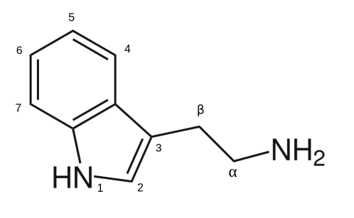
Химически они являются производными триптамина (индола). К этой группе относятся псилозин, псилоцибин, буфотенин, диметилтриптамин (ДМТ), метоксидиметилтриптамин (МеО-ДМТ) и многие другие вещества.
Фенетиламины.
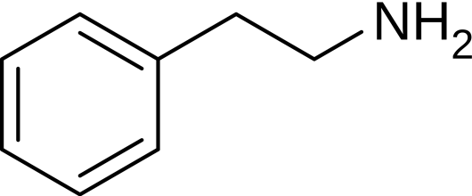

С химической точки зрения эти вещества являются производными 2-фенилэтиламина. В эту группу входят амфетамин, метиламфетамин, 2С, 25-НБ, метилендиоксиметамфетамин (экстази), метилендиоксиамфетамин (сасс) и др.

Лизергамиды
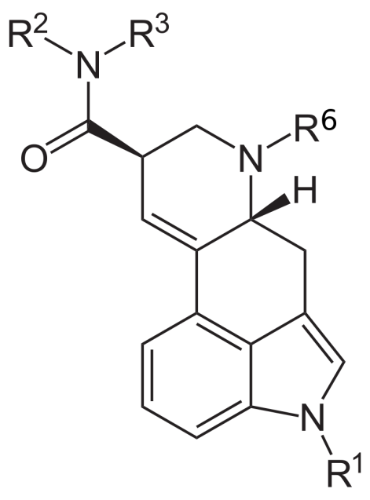
Химически эти вещества представляют собой амиды лизергиновой кислоты. К этой группе относятся ЛСД (диэтиламид лизергиновой кислоты), лизергамид.
Термин «психоделик» впервые предложил американский психиатр Хамфри Осмонд. Механизм действия большинства психоделиков связан с агонизмом рецепторов серотонина 2А. Связываясь с серотониновыми 5-HT2A-рецепторами, они модулируют активность важных цепей в головном мозге, которые регулируют сенсорное восприятие и умственную деятельность. Психоделический опыт часто сравнивают с необычными формами осознания, такими как медитация, мистическое восприятие и т. д. Использование большинства психоделических препаратов запрещено во всем мире в соответствии с конвенциями ООН, за исключением религиозных церемоний или исследовательских целей. Однако их незаконное использование является обычным явлением. Это связано с тем, что психоделики физиологически безопасны и не вызывают привыкание.
Хотя психоделики юридически считаются наркотиками, они не вызывают никакой физической или психической зависимости, но при употреблении могут быть очень опасными. При их употреблении они могут вызывать дереализацию, деперсонализацию и другие психотические состояния.
Некоторые возможные эффекты психоделиков:
- Иллюзии
- Синестезия
- Чувство страха, депрессия, эйфория, расстройства настроения
- Нарушение координации
- Слуховые и зрительные псевдогаллюцинации
- Резюме прошлых событий
- Нарушение восприятия окружающего.
Диссоциативные галлюциногены подавляют передачу сигналов от одной части мозга к другой, что приводит к сенсорной депривации и галлюцинаторным образам.
Помимо галлюцинаций, эти вещества могут привести к ряду неприятных ситуаций. Например, при применении фенциклидина могут наблюдаться такие побочные эффекты, как онемение конечностей, нарушения зрения, атаксия, дизартрия, нистагм, потливость, гиперсаливация, эрекция, ригидность мышц.
К основным группам диссоциативных веществ относятся антагонисты NMDA (кетамин, метоксетамин, декстрометорфан, ибогаин, фенциклидин) и агонисты k-опиоидных рецепторов (сальвинорин А, налбуфин).
Кроме них, отмечают следующие диссоциативные вещества:
Агонисты -σ-опиоидных рецепторов
- вещество, полученное из мухобойки
- холинолитики (алкалоиды группы тропана - атропин, скополамин и гиосциамин).
Диссоциативные галлюциногены используются в медицинской практике как анестетики (кетамин), а некоторые - как средства от кашля (декстроме-торфан). Кетамин также обещает быть использованным в качестве антидепрессанта в будущем.
Галлюциногены, вызывающие делирий, считаются кратковременными экзогенными психотическими агентами. Холинолитики, такие как атропин и скополамин, в высоких дозах оказывают галлюциногенное действие. Во время атропинового делирия наблюдаются следующие соматические симптомы: тахикардия, нарушение дыхания, затруднение глотания, судороги, атаксия, дизартрия, амнезия. Тригексифенидил и дифенгидрамин также вызывают делирий.
Также существует такая классификация этих веществ:
Антагонисты мускариновых рецепторов ацетилхолина: атропин, гиосциамин
Неспецифические мускариновые антагонисты: скополамин.
В настоящее время термины «психомиметик» и «психотомиметик» считаются устаревшими.
В последние годы по механизмам действия галлюциногенные вещества делят на следующие группы:
Серотонинергические вещества - ЛСД, псилобизин, мексалин
Антихолинергические вещества - атропин, скополамин.
Диссоциативные анестетики - фенциклидин, кетамин
Амфетамины метилового происхождения - МДМА, МДА
Механизмы действия можно в целом классифицировать следующим образом:
- Серотониновые рецепторы (5-НТ1А, 5-НТ2А, 5-НТ2С, 5-НТ5А, 5-НТ5, 5-НТ6) агонисты.
Антагонисты рецепторов N-метил-D-аспартата (NMDA) (считается, что эти вещества вызывают необратимое повреждение головного мозга).
Блокаторы м-холинорецепторов и н-холинорецепторов.
Галлюциногенные растения:
Представители класса конопли - Каннабис сатива, Каннабис индика, а также Каннабис рудералис.
Представители класса бухгалтеров -Фиттония альбивенис,Юстиция грудная.
кленовые представители: Acer saccharinum.
Представители класса айзонкиных: виды Delosperma.
Представители класса карповых: Престония амазонская, Воаканга африканская.
Представители класса пахлакими: Петалостилис cassioides, Петалостилис губовидный.
Представители класса Акация: Акация остроконечная,Аромат акации.
Различные виды: Анаденантера перегрина, Леспедеза головная, Мимоза тонкоцветковая, Диплотерис кабрерана, Эхинопсис лагениформис, Лох узколистный.
Галлюциногенные грибы: псилоцибе кубенсис, Amanita muscaria, Conocybe, Agrocybe, Psathyrella, Gymnopílus, Inocybe.
Индивидуальные психомиметики-галлюциногены.
Псилоцин (4-HO-DMT)
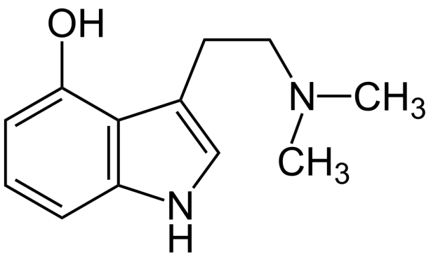
4-Гидрокси-N,N-диметил-триптамин
Псилоцин - психоактивное вещество, представляющее собой алкалоид группы триптаминов. Наряду с псилобином многие галлюциногенные грибы (Псилоцибе полуланцетная) находится в составе.
Синтез:
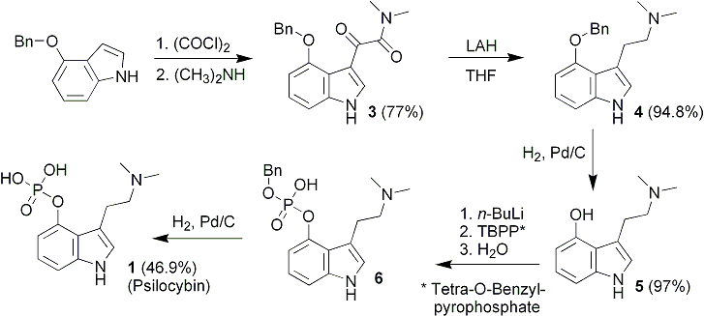
Псилобицин дефосфорилируется в кишечнике до псилоцина, и полученный псилоцин оказывает психоактивное действие.
Его химическая структура похожа на серотонин.
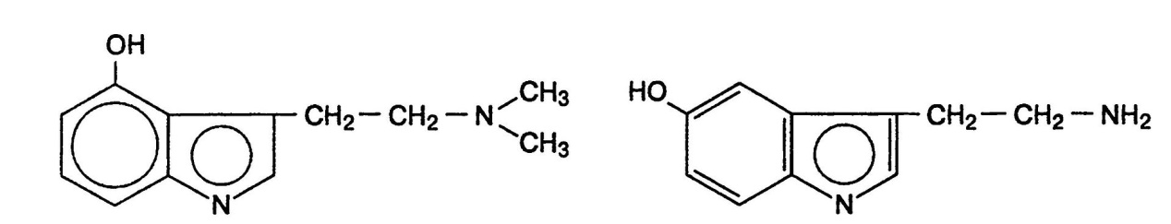
Он был извлечен из растения Psilocybe mexicana Альбертом Хофманном в конце 1950-х годов.
Метаболизм:
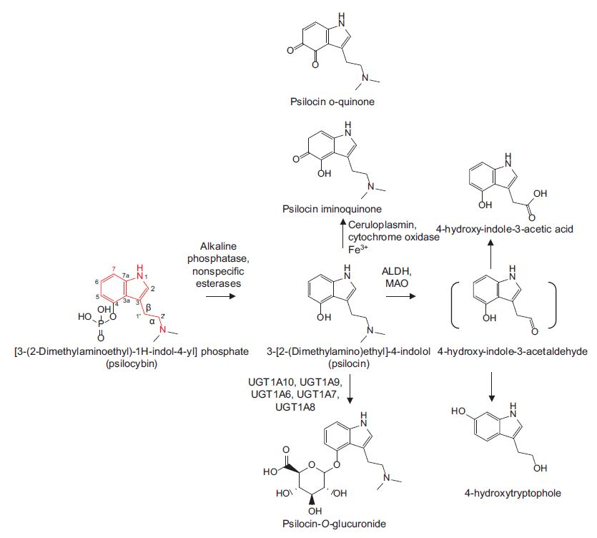

В основном псилоцин 5-НТ2А, Меньше5-HT1A,5-HT1D, а также 5-HT2C имеет сродство к серотониновым рецепторам. В высоких дозах он также может влиять на рецепторы норадреналина.

Псилоцибин
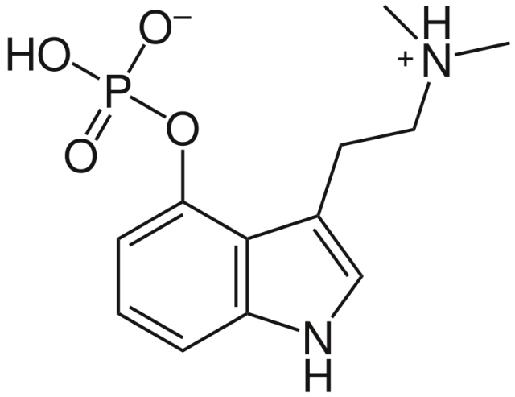
[3-(2-диметиламиноэтил)-1Н-индол-4-ил]дигидрофосфат

Псилоцибин - природный психоделический пролекарство. Существует более 200 видов грибов. Группа триптаминов относится к алкалоидам.
Синтез по методу Хоффмана:
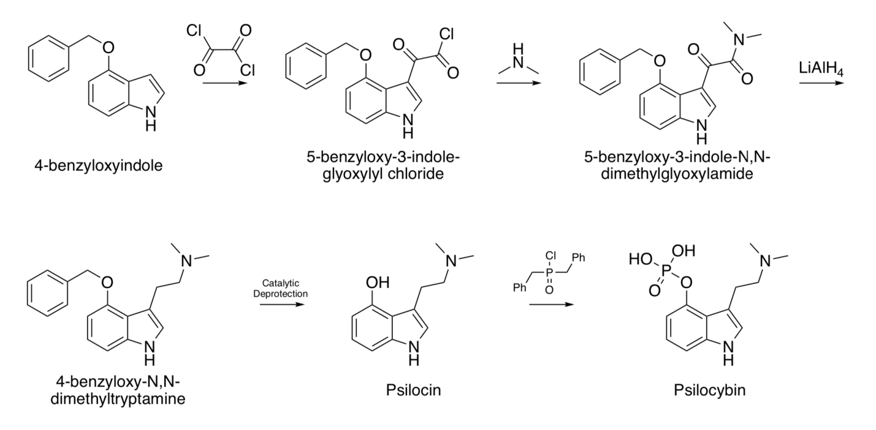
По своей химической структуре и действию на организм он подобен диметилтриптамину, который эндогенно синтезируется шишковидной железой.
Псилоцибин представляет собой пролекарство, которое дефосфорилируется в организме до псилоцина, фармакологически активного вещества.

Метаболизм:
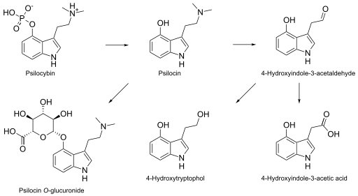
Псилобицин является агонистом серотониновых рецепторов. В основном псилоцин 5-НТ2А, Меньше 5-HT1A,5-HT1D а также 5-HT2C имеет сродство к серотониновым рецепторам. Он имитирует серотониновые рецепторы. Это вещество обладает высоким фармакотерапевтическим потенциалом. В 2011 году FDA сняло запрет на научные исследования псилоцибина. Его можно использовать для лечения депрессии, страха смерти, мигрени и алкоголизма.
Буфотенин (5-HO-DMT)
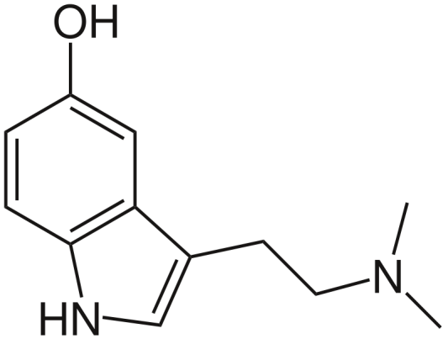
3-(2-диметиламиноэтил)-1H-индол-5-ол

Буфотенин – это вещество, которое является представителем класса триптаминов. Он структурно похож на серотонин. Буфотенин обнаружен у нескольких видов лягушек. В основном он обнаруживается в коже виды колорадской и ага-лягушек (Буфо).

Синтез буфотенина:
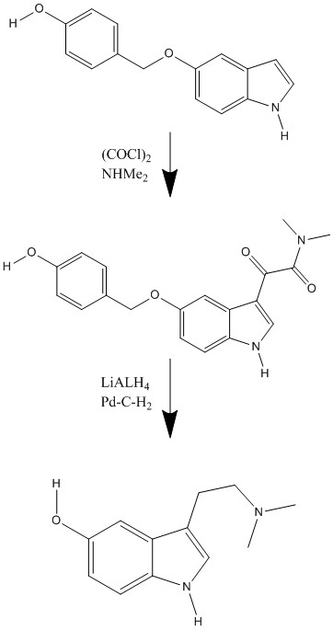
Метаболизм буфотенина:

Буфотенин также находится в семенах растения Анаденантера перегрина. Аборигены Перу и Гаити используют это растение для приготовления специального порошка "Йопо". Этот порошок они применяют интраназально в религиозных церемониях. По данным последних лет, применение буфотенина у больных шизофренией вызывает кратковременное усиление самочувствия. сдержанность и незначительные соматические расстройства.
Мескалин
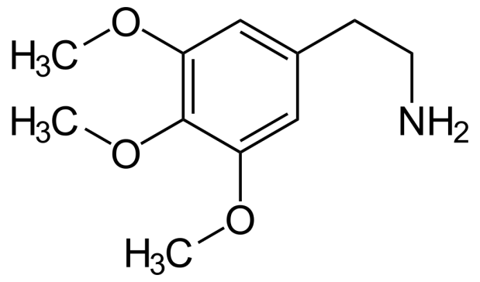
2-(3,4,5-триметоксифенил)этиламин

Мескалин - психоделическое энтеогенное вещество из группы фенилэтиламинов. В небольших количествахлофофора (Lophophora williamsii) и Экзинопсис (Эхинопсис паханой,Эхинопсис перуанский) у кактусов. Его можно синтезировать из галловой кислоты или ванилина. Впервые он был извлечен из кактуса пейот (Lophophora williamsii) в 1897 году немецким химиком Артуром Хеффтером. Он был химически синтезирован Эрнстом Шпетом в 1919 году.
Синтез мескалина:
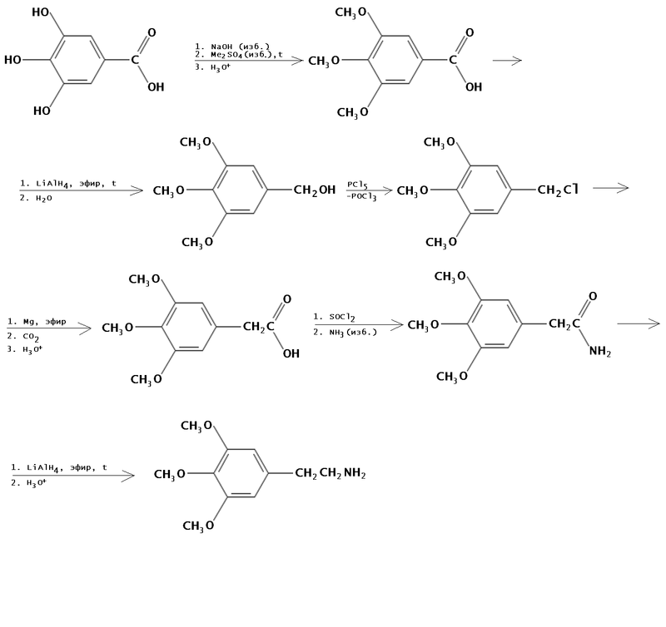

Метаболизм:
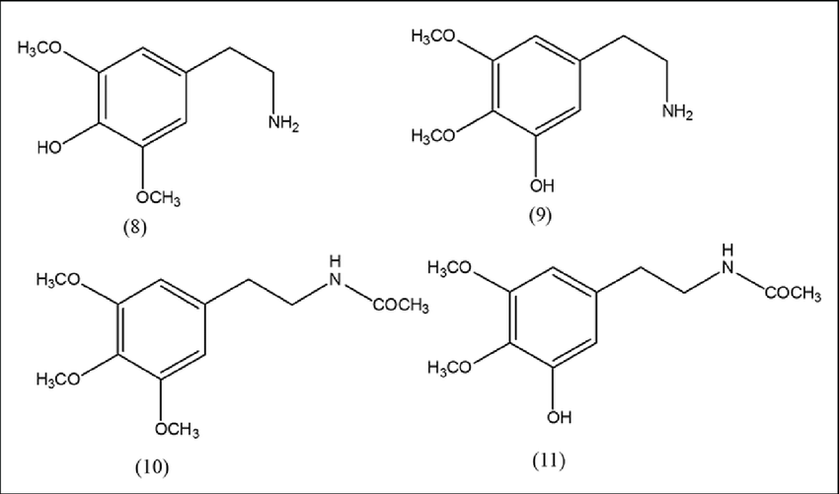
Психотропные эффекты мескалина:
- галлюцинации с открытыми глазами
- галлюцинации с закрытыми глазами
- изменение психических процессов
- Эйфория
- мистические чувства
- иррациональность мыслительного процесса
- ускорение ручного процесса
- медлительность движений
В большинстве стран мира производство и оборот мескалина запрещены законом.

Диметилтриптамин (ДМТ)
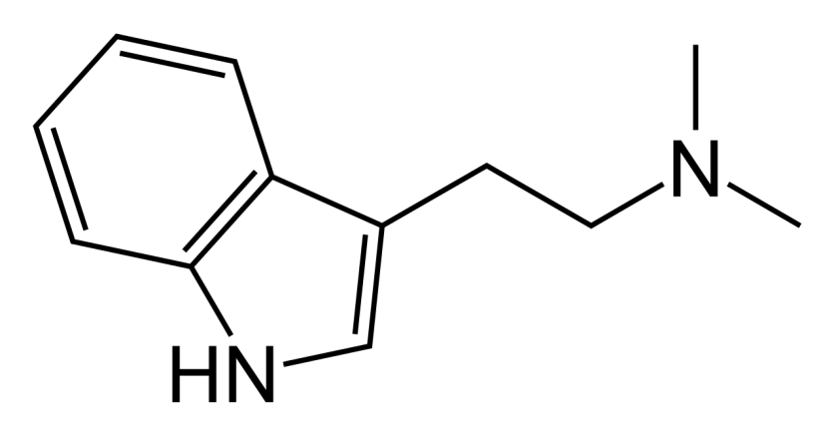
2-(1H-индол-3-ил)-N,N-диметилэтанамин
N,N-диметилтриптамин - эндогенный психоделик, синтезируемый шишковидной железой во время быстрого сна. В нервной системе человека 5-HT2A действует как агонист серотониновых рецепторов. Алкалоиды многих растений класса триптаминов. ДМТ похожи по химической структуре на серотонин. Небольшое количество синтезируется в организме человека на фоне нормального обмена веществ.
ДМТ - это психоделический психоделик с религиозно-мистическим опытом, вызывающий зрительные и слуховые галлюцинации и изменяющий время и реальность.
ДМТ во многих растениях, более 5-МеО-ДМТ и буфотенин (5-HO-DMT) встречаются вместе. Эти растения (например, аяуаска) используются шаманами в Южной Америке для религиозных церемоний.
Чистый ДМТ представляет собой бесцветный белый или желто-крас-ный кристаллический порошок. В природе L-триптофан синтезируется из аминокислоты. Впервые ДМТ был синтезирован в 1931 году английским ученым Ричардом Мански.
Синтез:
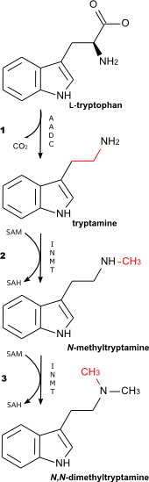
ДМТ обычно неактивен при пероральном приеме и быстро метаболизируется в организме. Для получения психоактивного эффекта следует применять вместе с ингибитором моноаминоксидазы при пероральном приеме. Его можно курить как сигарету или вводить инъекционно, и в этом случае психоделический эффект сильный, но кратковременный. Психоделический эффект усиливается при совместном применении с пиндололом. В настоящее время он считается незаконным веществом и запрещен в мире.

Метоксидиметилтриптамин (MeO-DMT)
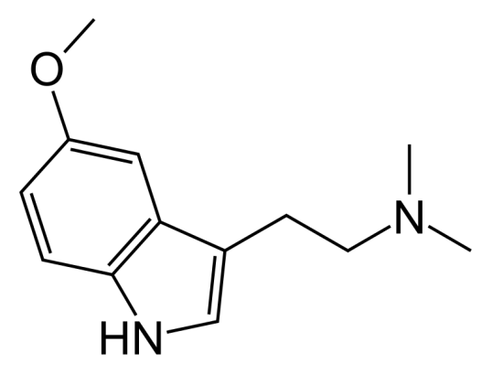
2-(5-метокси-1H-индол-3-ил)-N,N-диметилэтанамин

5-МеО-ДМТ- сильное психоактивное вещество из класса триптаминов. 5-MeO-DMT секретируется многими растениями и кожей лягушек (например Буфо альвариус). Это вещество близко к диметилтриптамину и буфотенину. В Южной Америке это вещество используется в качестве энтеогена уже 1000 лет.
Впервые синтезирован в 1936 г., в 1959 г. извлекали из семян растения Анаденантера перегрина как психоактивное вещество.
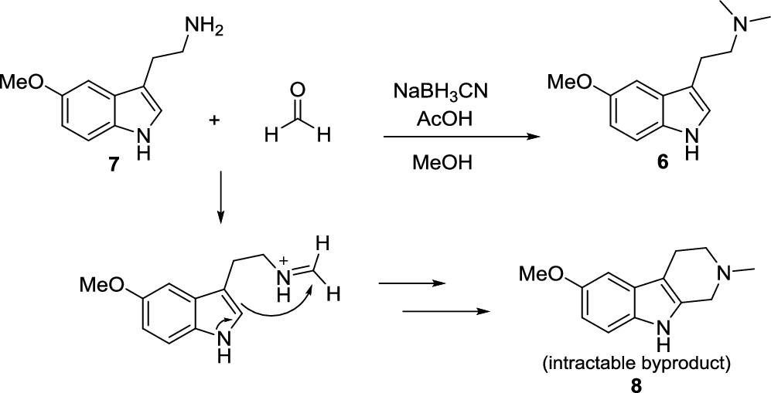
5-МеО-ДМТДМТявляется метокси производным.
Метаболизм:
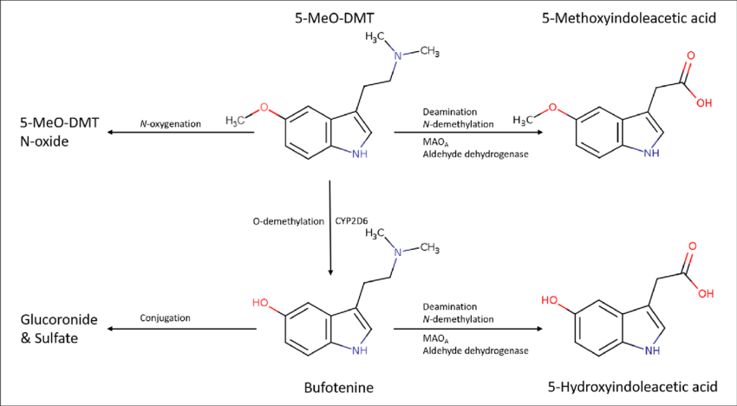

Фармакологический эффект достигается за счет воздействия на серотониновые рецепторы. 5-НТ1, а также 5-НТ2 проявляют высокое сродство к подтипам. Они также могут быть вовлечены в процессы ингибирования обратного захвата моноаминов.

Амфетамин (Аддерал)
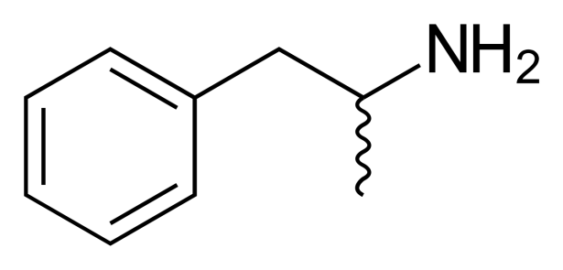
(±)-1-фенилпропан-2-амин

Амфетамин - синтетический стимулятор ЦНС и анорексигенное вещество. Это производное фенилэтиламина. Механизм действия связан с высвобождением нейротрансмиттеров (допамина, норадреналина и серотонина). В большинстве штатов он используется для лечения синдрома дефицита внимания с гиперактивностью и нарколепсией. Оборот амфетамина ограничен международным и национальным законодательством.
Впервые он был получен в Германии в 1887 году в виде рацемического соединения румынским химиком Лазером Эделиану. Его психоактивные свойства были обнаружены Гордоном Аллесом в 1929 году. В 1937 году его начали использовать в качестве рекомендуемого лекарства от нарколепсии, болезни Паркинсона, депрессии и пчелиного воска.
Его синтез осуществляют конденсацией фенилацетона с формамидом или формиатом аммония и последующим кислотным гидролизом по реакции Лейкарта.
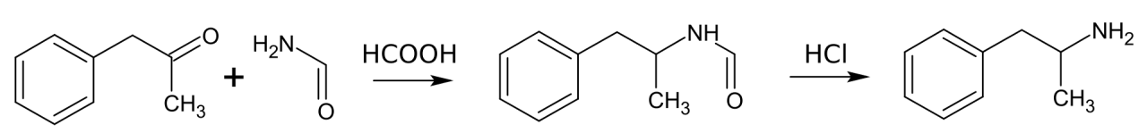

Основной метаболизм амфетамина основан на конъюгации неактивного метаболита, образующегося после дезаминирования, с глюкуроновой кислотой.
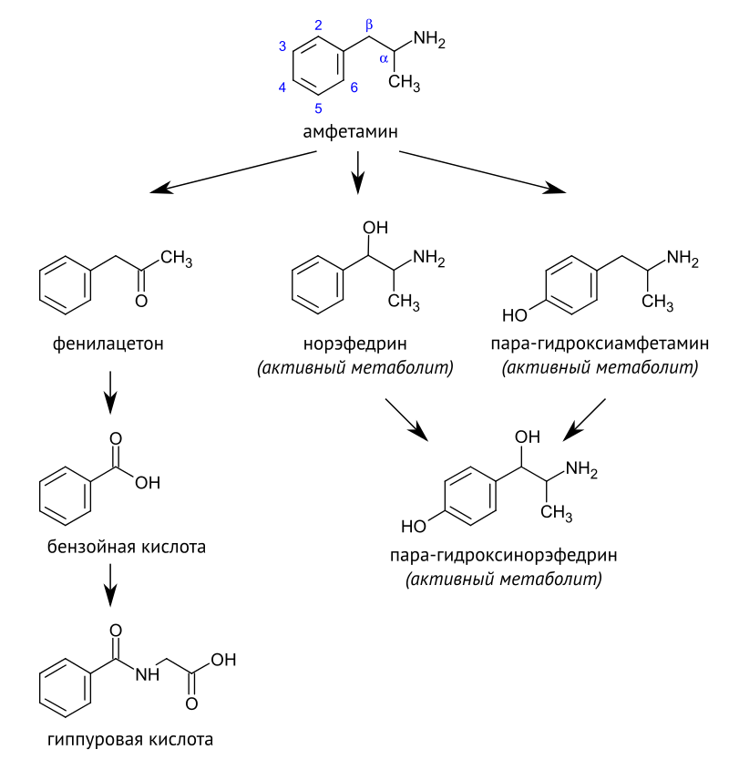
В основном применяется перорально, употребляется в виде таблеток и капсул пролонгированного действия.
Метиламфетамин
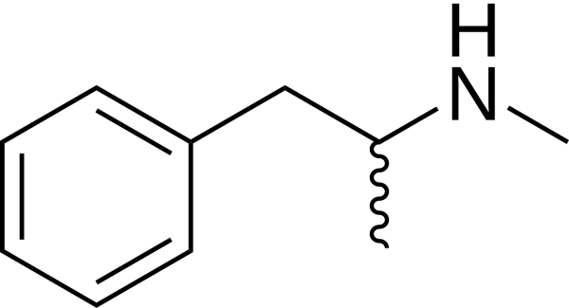
N-метил-1-фенилпропан-2-амин

Метамфетамин - психоактивное вещество, производное амфетамина, относится к наркотикам. Доступ в настоящее время ограничен.
Впервые он был синтезирован из эфедрина в 1893 году японским химиком Нагаи Нагаеси. Он был синтезирован в кристаллической форме японским ученым Акирой Огатой в 1919 году.
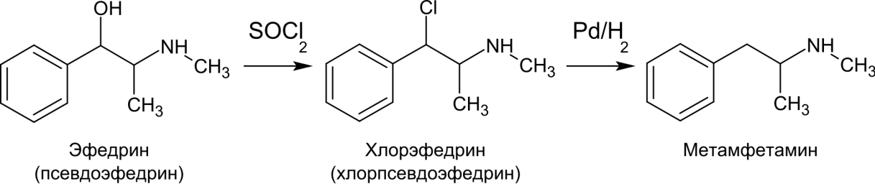
Метаболизм:
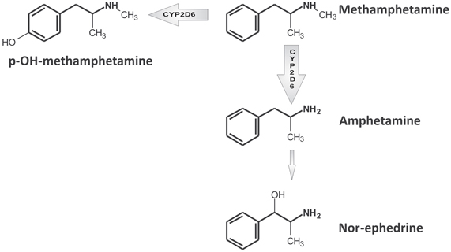
В США используется в медицинской практике под названием «Дезоксин». Он используется FDA для лечения синдрома дефицита внимания и гиперактивности, ожирения. Он используется не по прямому назначению для лечения нарколепсии и гиперсомнии.
25-НБ (N-бензилфенетиламин)
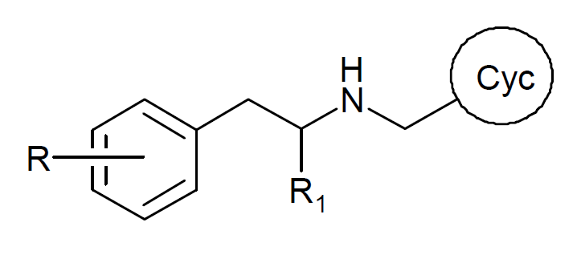
Это класс психоактивных веществ.

Метилендиоксиметамфетамин (экстази)
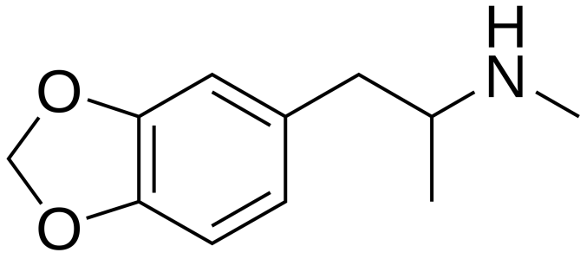
Метилендиоксиметамфетамин - психотропный препарат из группы амфетаминов, производное фенилэтиламина. Он распространяется под названием «Экстази». Тираж и производство запрещены.

Метилфенидат
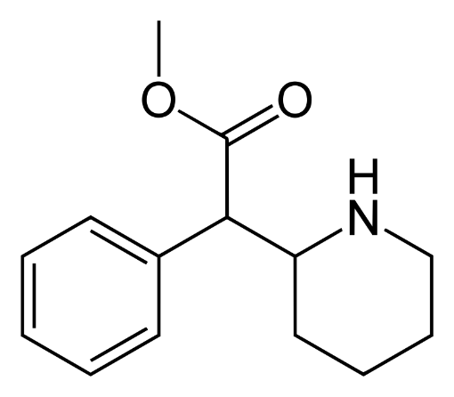
Метил 2-фенил-2-(пиперидин-2-ил)ацетат
Метилфенидат - это лекарство, продаваемое под названием «Риталин». Это ингибитор обратного захвата норадреналина и дофамина. Применяется для лечения синдрома дефицита внимания с гиперактивностью, нарколепсии.
ЛСД
К производным индола также относится группа алкалоидов, полученных из гриба Claviceps purpurea семейства Clavicepitaceae в начале 20 века. Ржаной гриб относится к классу аскомицетов и является зимующей формой гриба, паразитирующего на культурных злаках. Эти алкалоиды называются эргоалкалоидами и их более 30 представителей в нашей ржаной лозе.
Производные амида лизергиновой кислоты оказывают побочное действие на организм. Так, они вызывают галлюцинации, связанные со слухом и зрением, временные нарушения питания тканей и психики. Такой эффект сильнее выражен у диэтиламида лизергиновой кислоты (ЛСД-25).
Впервые он был синтезирован в 1938 году Альбертом Хофманном. Синтез:
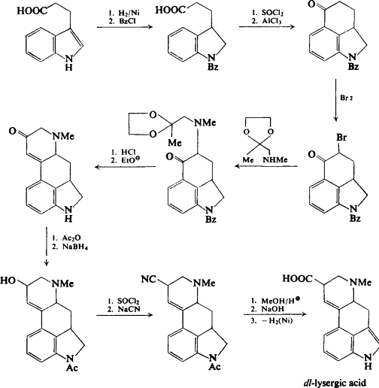

Метаболизм:
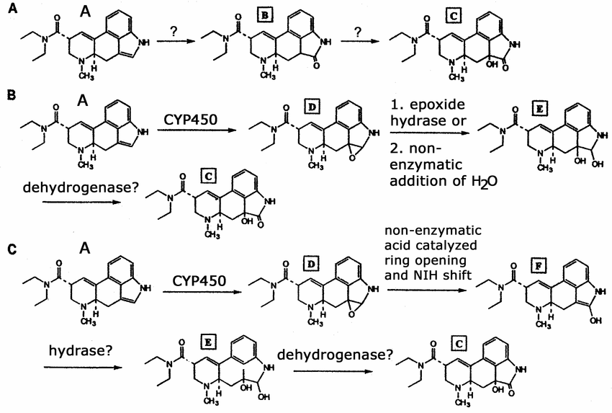
Это самый известный психоделик. Производство и использование в настоящее время запрещены.

Кетамин (Калипсол)
(РС)-2-(2-Хлорфенил)-2-метиламин-циклогексанон-гидрохлорид
Синтез:
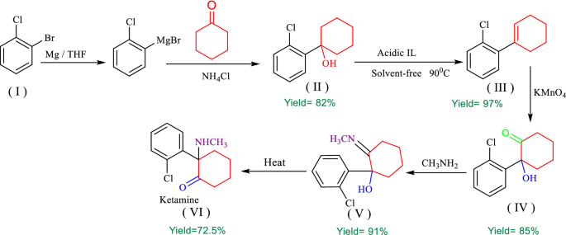
Представляет собой белый кристаллический порошок со слабым резким запахом. Он легко растворим в воде и спирте.

Метаболизм:
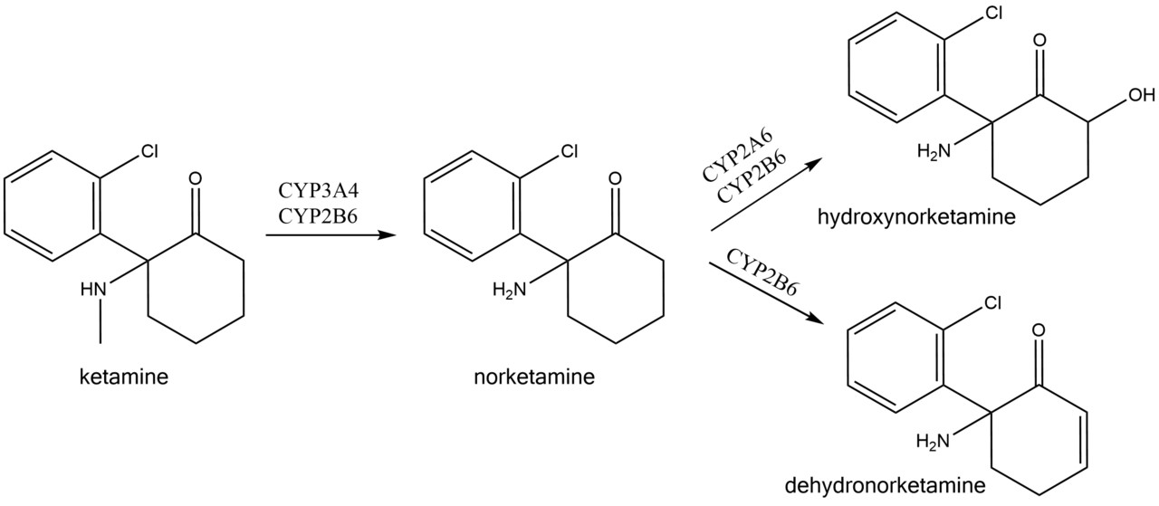
Оказывает общеанестезирующее и обезболивающее действие. Его обезболивающий эффект развивается через 10 минут после внутривенного введения и сохраняется в течение 2-3 часов. Более эффективен при введении в кожу. Препарат применяют для моно- и комбинированной анестезии в неотложной хирургии, при низком артериальном давлении, при травматических шоках, при большой кровопотере.
5% раствор выпускается в ампулах по 2 и 10 мл, 1% раствор по 20 мл и 5% раствор во флаконах по 10 мл.

Метоксетамин
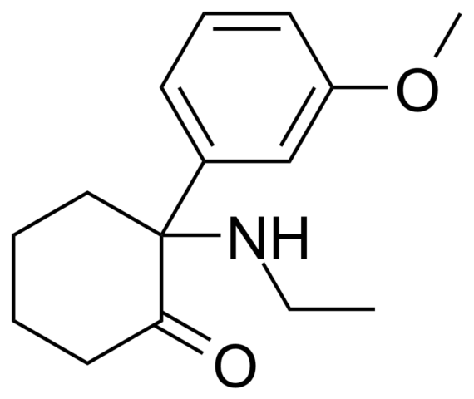
(RS)​2-(3-метоксифенил)​-2-(этиламин)​циклогексанон

Метоксетамин является диссоциативным средством из группы арилциклогексиламинов. Это более сильный аналог кетамина. Является антагонистом NMDA-рецепторов, ингибитором обратного захвата дофамина. Это вещество продается на черном рынке. Синтез:
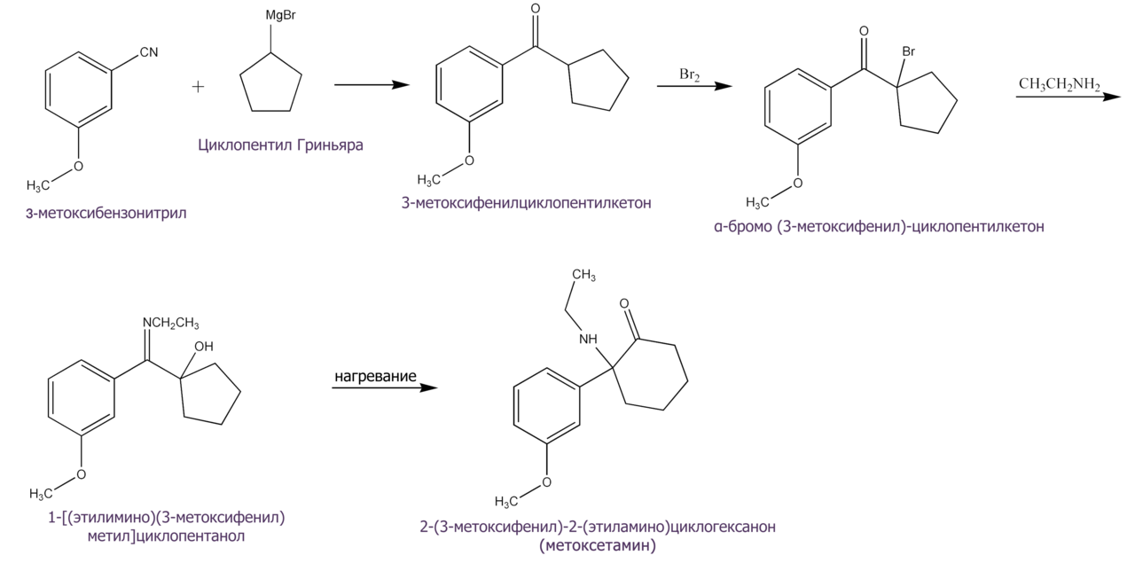

Декстрометорфан
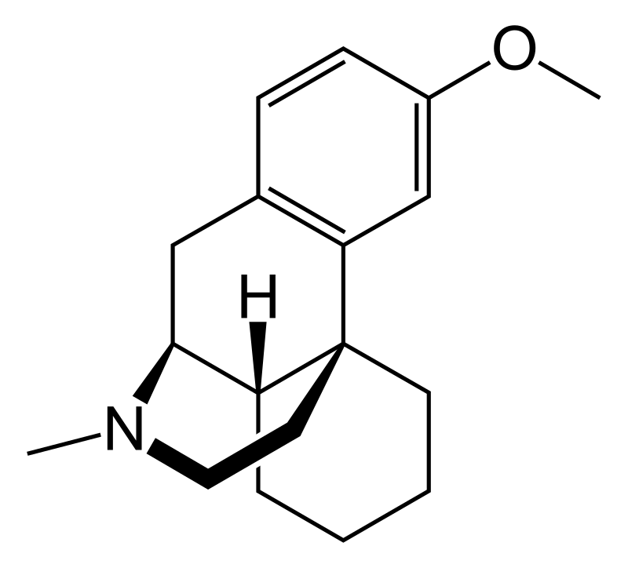
(+)-3-метокси-17-метил-(9α,13α,14α)-морфинан
Декстрометорфан - лекарство от кашля. Это оптический изомер левометорфана. Он не имеет опиатных эффектов. Он в основном заменяет кодеин в качестве противокашлевого средства. Разгружает кашлевой центр, устраняет все виды кашля.
Кроме того, декстрометорфан используется в медицине в диагностических целях, а также для лечения героиновой зависимости и алкоголизма, а также некоторых хронических нейродегенеративных заболеваний.

Ибогаин
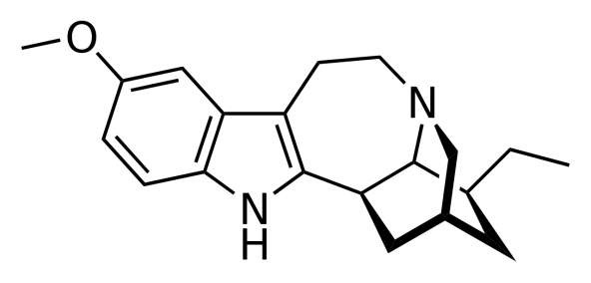
12-метоксибогамин

Ибогаин, как прозводное индола, представляет собой алкалоид, обнаруженный в растениях, принадлежащих к семейству Apocynaceae. Растение, которое содержит больше всего ибогаина, это ибога (Tabernanthe iboga). Его корни используются в африканских религиозных ритуалах.
Из-за своих галлюциногенных свойств ибогаин запрещен в США и многих странах, однако его использование разрешено в 12 странах мира, в том числе в Канаде, Италии и Австрии.
Фенциклидин
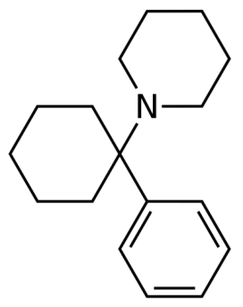
1-(1-фенилциклогексил)-пиперидин
Фенциклидин - синтетический препарат, являющийся антагонистом NMDA-рецепторов, применяемый в качестве внутривенного анестетика. Он был создан в США в 1950 году и использовался в медицинских целях под названием «Сернил». Его использование было прекращено из-за высокой нейротоксичности.
В настоящее время во многих штатах он включен в список наркотических средств как наркотик.

Сальвинорин А
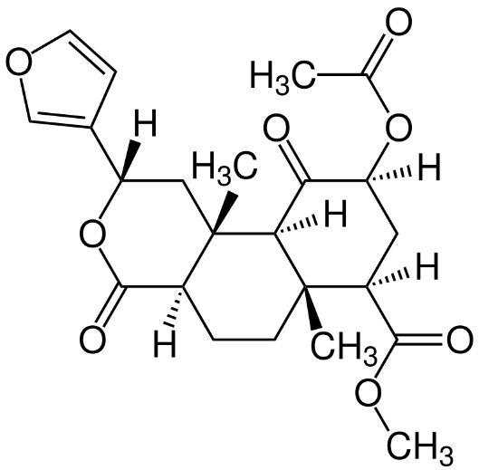
Это психоактивный транс-неоклеродан дитерпеноид. Он встречается у видов шалфея Salvia divinorum. Очень сильный галлюциноген. Его действие связано с активацией каппа-опиатных рецепторов.

налбуфин
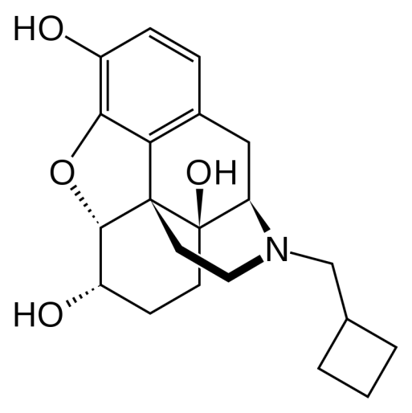
(–)-17-(циклобутилметил)-4,5α-эпоксиморфинан-3,6α,14-триола гидрохлорид
Нафлубин - опиоидный анальгетик. По своему химическому строению очень близок к морфину, в нем сохранена N-метилциклобутильная группа вместо N-метильной.
Является агонистом-антагонистом опиатных рецепторов. Анальгетический эффект связан с агонистическим действием на каппа-рецепторы. В то же время не оказывает выраженного эйфорического действия, так как оказывает антагонистическое действие на м-рецепторы. По своему действию близок к пентазоцину. У военнослужащих входит в состав аптечки санинструктора.

Атропин
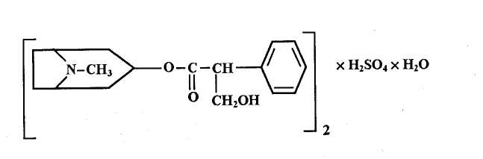
(8-метил-8-азабицикло[3.2.1]окт-3-ил) 3-гидрокси-2-фенилпропанат
Атропин, гиосциамин и скополамин обнаружены в растениях, принадлежащих к семейству пасленовых - зверобое, нетопыре, далибенге, скополии. Определение структуры и синтеза атропина обусловлено многолетними исследованиями Ланденбурга, Мерлинга и Вильштеттера. В результате этих работ в 1916 г. Робинсон предложил простой метод синтеза атропина. Этим методом сначала получают тропинон из янтарного альдегида, метиламина и ацетона, восстанавливают его до тропина, а под действием троповой кислоты он превращается в атропин:
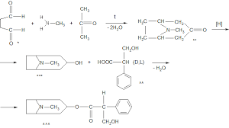
Атропин, или d-тропиновый эфир L-троповой кислоты, является монокислотным тройным основанием, дающим соли с кислотами, легко растворимыми в воде.
Для получения атропина в промышленности в качестве растительного сырья берут корни и корневища скополии (Scopolia carniolica Jacq.). Алкалоиды из растительного сырья находятся в основном в том виде, в котором они извлекаются, т. е. сначала сырье обрабатывают раствором аммиака, а затем проводят экстракцию органическими растворителями (дихлорэтаном, хлороформом и др.). Затем полученный гиосциамин превращают в атропин, представляющий собой рацемат, путем обработки его гидроксидом натрия в водно-спиртовом растворе. Полученное атропин-основание очищают, растворяют в безводном спирте и превращают в атропин-сульфат с помощью чистой серной кислоты.
Атропина сульфат представляет собой белый кристаллический или гранулированный порошок без запаха, легко растворимый в воде и спирте, нерастворимый в хлороформе и эфире. Водные растворы нейтрально реактивны; для стабилизации инъекционных растворов добавляют 0,1 н. соляную кислоту.
Метаболизм атропина. В фазе I в результате реакций гидролиза и деметилирования образуются метаболиты, которые затем выводятся почками в виде глюкуронидов.
1. Тропиновый спирт образуется в результате реакции гидролиза в фазе а).
б) норатропин образуется в реакции деметилирования.
Образование глюкуронидов артопина и троповой кислоты во II фазе:
Атропин - холинолитическое вещество: он входит в состав различных препаратов со спазмолитическим и мидриатическим (расширением зрачков) действием. Благодаря центральному антихолинергическому действию устраняет тремор при болезни Паркинсона. 0,1% раствор для инъекций выпускают в ампулах по 1 мл. В офтальмологии применяется как расширитель зрачка с целью осмотра, а также для лечения воспалительных заболеваний глаз (0,1% раствор). Внутренне и под кожу применяют только 0,1% растворы при язве желудка и двенадцатиперстной кишки, для устранения спазмов кишечника и мочевыводящих путей, при бронхиальной астме и др.
Скополамин (Атросин)
Используется в виде бромистоводородной соли.
Для получения препарата используется сырье и метод, используемые при производстве атропина. Алкалоиды сначала делят на гиосциамин и скополамин.
Скополамина гидробромид представляет собой бесцветные прозрачные кристаллы или белый кристаллический порошок. Растворим в воде и спирте, мало растворим в хлороформе.
Скополамин-гидробромид применяют в виде 0,05% раствора для инъекций, в который в качестве стабилизатора добавляют 0,1 н. раствор соляной кислоты. Скополамин - холинолитическое вещество, близкое по фармакологическому действию к атропину. В отличие от атропина оказывает успокаивающее действие на центральную нервную систему. Скополамин применяют в качестве премедикации при болезни Меньера и Паркинсона. Скополамин и гиосциамин входят в состав таблеток «Аэрон» (Tabulettae «Aeronum»), которые применяются как успокаивающее и противорвотное средство в виде соли камфорной кислоты.

Тригексифенидил (Циклодол)
С
Он
ЧАС
С
ЧАС
2
С
ЧАС
2
Н
р
1
2
3
.
ЧАС
С
л

1-фенил-1-циклогексил-3-пиперидин-пропан-1-ол-гидрохлорид

Препарат представляет собой кристаллический порошок. Мало растворим в воде, постепенно растворим в спирте.
Для его синтеза пиридин конденсируют с формальдегидом и ацетофеноном:
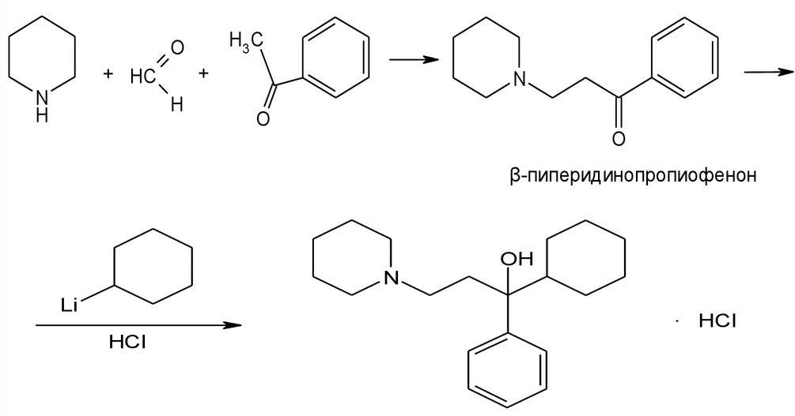

Это холинолитическое вещество, применяемое при лечении паркинсонизма. 0,001; выпускается в таблетках по 0,002 и 0,005 г. Препарат хранят в строгом соответствии с правилами хранения наркотических анальгетиков.

Дифенгидрамин (димедрол)
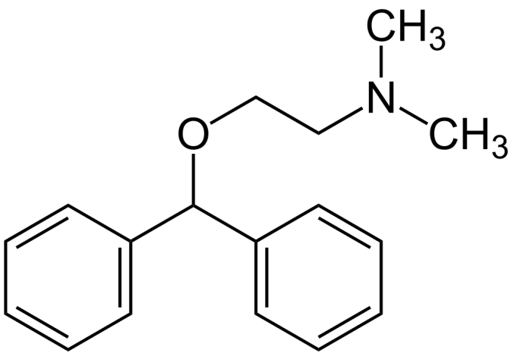
N,N-диметил-2-(дифенилметокси)этиламина гидрохлорид.

Это антигистаминный препарат первого поколения.
Синтез:

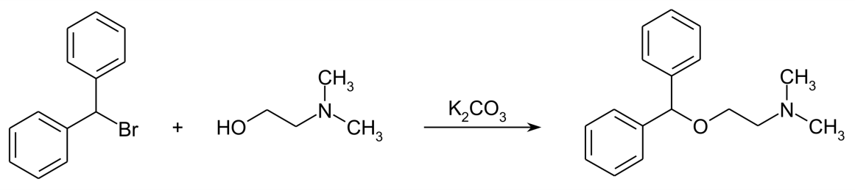

Метаболизм:

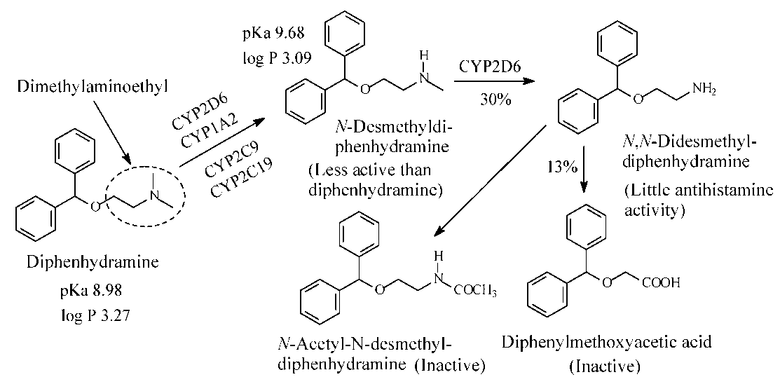

Дифенгидрамин может вызвать делирий при приеме в больших дозах или с алкоголем.

болезнь Паркинсонавходит в группу нейроэндогенных заболеваний центральной нервной системыдофаминразвивается при разрушении нейронов.
Болезнь была впервые описана английским врачом Джеймсом Паркинсоном в 1817 году в его работе «Опыт дрожательного паралича». Паркинсон назвал это заболевание «треморным параличом». В 1877 г. Ж. Шарко завершил клинические особенности болезни и предложил называть ее болезнью Паркинсона.
болезнь Паркинсона(код G20 по ХВТ-10) — идиопатическое, постепенно прогрессирующее дегенеративное заболевание центральной нервной системы, характеризующееся замедленностью движений, мышечной ригидностью (скованностью), тремором в спокойном состоянии, нарушением постуральных рефлексов. Эти симптомы составляют основу клинической картины болезни Паркинсона (идиопатический, первичный паркинсонизм).
синдром паркинсонизма(код G21 по ХВТ-10) также может возникать в составе клинического симптомокомплекса различных этиологических поражений экстрапирамидной системы или ряда наследственно-дегенеративных заболеваний ЦНС. В основе заболевания лежит поражение пигментированных нейронов черной субстанции и других дофаминергических ядер ствола головного мозга.
Болезнь Паркинсона (БП) является наиболее распространенным дегенеративным заболеванием после болезни Альцгеймера. ЛГ характеризуется потерей дофаминергических нейронов и обнаружением телец Леви (которые представляют собой белковые агрегаты) в цитоплазме клеток. На генетическое заболевание приходится только 5% случаев ЛГ. Генетически передающуюся болезнь Паркинсона (БПД) делят на 2 группы: аутосомно-доминантную и аутосомно-рецессивную. Известно 11 локусов, вызывающих GKPX, шесть из которых имеют ген: синуклеин, паркин, UCH-L1, DJ-1 и PINK1. Патологической разницы между GKPX и спорадической ЛГ нет. Гибель нейронов в ткани головного мозга больных спорадической ЛГ происходит по механизму апоптоза.
Заболеваемость ЛГ увеличивается после 65 лет, но может возникать и в возрасте от 35 до 50 лет. С увеличением возраста частота увеличивается, что подтверждает связь между ЛГ и возрастом. В возрасте 35-50 лет обнаруживают ГКПХ (чаще у мужчин). 85% спорадические, 10-15% семейные и 5% генетические. Относится к группе опасных заболеваний.
Обычно его делят на 2 группы: семейные и спорадические. Однако известно, что семейные случаи ЛГ не всегда соответствуют генетической этиологии, а причиной заболевания является длительное воздействие на членов семьи одних и тех же факторов внешней среды. Итак, ИЛГ подразделяют на семейную ИЛГ и спорадическую ИЛГ, обусловленную влиянием факторов окружающей среды. При спорадической ИЛГ этиологическими факторами являются вирусные инфекции (грипп А, энцефалит фон Экономо), повторные травмы головы или некоторые токсины (ротенон (используется для уничтожения насекомых из корней растений) и МРТР (вещество наркотического типа)).
Наиболее частым симптомом являются двигательные расстройства. Три основных симптома (тремор покоя, напряжение мышц (ригидность) и брадикинезия) позволяют легко диагностировать ЛГ. Неправильная осанка приводит к потере равновесия. Тремор обнаруживается у 85% больных ЛГ. Когда нет тремора, его становится трудно диагностировать. Замаскированное лицо, наклон вперед, снижение моргания, затруднение размахивания руками (становится напряженным) дополняют картину начального периода. Начало может также включать чувство слабости и усталости, нарушение координации, боль и дискомфорт. Характерная походка с шаркающей походкой и короткими шагами и поворотами всего тела являются важными симптомами ЛГ. Скручивание головы, сгибание туловища и вышеперечисленные признаки являются двигательными признаками.
В начале симптомы заболевания практически незаметны, начинаются скрыто, неврологическая симптоматика асимметрична, обычно заметен отек одной руки и реже ноги. Иногда возникают трудности при ходьбе и скованность во всех мышцах тела. Степень и амплитуда тремора, возникающего в руке или ноге, варьирует, например, усиливается при стрессе и уменьшается после сна. Внимательные больные ощущают ограничение движения руки на стороне поражения, жалуются на то, что стопа при ходьбе трется о пол. Через определенное время у больного меняется осанка, спина прогибается, формируется горбатость, длина шага укорачивается.
Одними из первых жалоб больных являются боли в пояснице и спине, мышечные спазмы. Иногда начинаются неспецифические симптомы - повышенная утомляемость, депрессия, нарушения сна, вегетативные изменения - запоры, ортостатическая гипотензия, импотенция, себорейный дерматит, нарушения мочеиспускания и потоотделения.
Активизация заболевания вызывает усиление некоторых симптомов.
Гипокинезия – это неспособность пациента генерировать адекватную ситуации мышечную силу и ритм в результате замедленности движений и затруднения в начале произвольных движений. Эти признаки называются гипомимией, т.е. слабостью мимических реакций; уменьшилось количество морганий; гипофония – тихая речь; микрография – сокращение письма; брахибазия – укорочение шагов; аксерокинез – неподвижность рук при ходьбе; на это указывают трудности в движениях, таких как вставание со стула, повороты вправо и влево и ходьба в целом.
Скованность характеризуется повышенным мышечным тонусом и высоким сопротивлением пассивным движениям. Монотонное увеличение сопротивления называют «восковой куклой», а прерывистое увеличение — феноменом «зубчатого колеса».
Тремор покоя – это возникновение тремора головы и конечностей частотой 4-6 Гц в спокойном состоянии. Тремор проявляется в нескольких вариантах, наиболее распространенным из которых является классический паркинсонический тремор. Образно говоря, этот симптом дает эффект того, что больной пересчитывает гроши в руках или перекатывает между пальцами лекарство. Такой тремор возникает в неподвижной обстановке, уменьшается или полностью исчезает при движении. Тремор усиливается при активном движении или ходьбе в другой среде, а также при отвлечении внимания на что-либо. В начале заболевания паркинсонический тремор асимметричный, то есть односторонний, но в дальнейшем распространяется на обе конечности. Тремор, являющийся одним из важнейших симптомов заболевания, часто наблюдается в руках, лапах, челюстях, губах, иногда в голове. Постуральный тремор — это когда тело пытается удержаться в каком-либо заданном положении, например. возникает при вытягивании рук вперед или раскрытии в стороны. Постуральный тремор отличается от эссенциального, то есть обыкновенного тремора, тем, что, в отличие от эссенциального, возникает не сразу после вытягивания рук вперед, а через несколько секунд. У небольшого числа больных паркинсонизмом развивается высокочастотный постурально-кинетический тремор, причем иногда этот симптом появляется за несколько месяцев до основных симптомов.
Постуральная нестабильность – это неспособность сохранять равновесие при смене положения тела и ходьбе. В норме постуральные рефлексы обеспечивают равновесие, и тело остается в вертикальном положении. В результате их ослабления и выпадения больной не может удерживать равновесие при движении, к тому же при гипокинезии и ригидности это приводит к полному нарушению движений и падению. Перед началом движения больной как бы застревает на месте, верхняя часть туловища постепенно наклоняется вперед и начинает делать очень маленькие шаги для сохранения своего центра тяжести, что называется пропульсивным движением. В этом случае больной часто падает..
Лечение болезни Паркинсона и синдрома паркинсонизма должно быть комплексным и длительным. Лечение должно включать специфические противопаркинсонические препараты, седативные препараты, физиотерапию, лечебную физкультуру, психотерапию. Психотерапию следует проводить с учетом этиологических факторов, возраста больного, клинической формы и стадии заболевания, а также наличия сопутствующих заболеваний.
Еще в древности положительные эффекты зверобоя фиксировались в подобных симптомах. В 1960 году было зафиксировано отсутствие уровня дофамина в мозгу больных Паркинсоном. После этого болезнь Паркинсона лечили леводопой и другими подобными препаратами. В 1989 году были пересажены эмбриональные нервные клетки. В 1989 году глубокая стимуляция мозга использовалась для лечения болезни Паркинсона. Однако в настоящее время лечение болезни Паркинсона носит симптоматический характер и направлено на повышение уровня дофамина.
В настоящее время различают 6 основных групп противопаркинсонических препаратов по фармакологическому действию:
- центральные холиноблокаторы (Атропин, Скополамин, Тригексифенидил, Трипериден, Бипериден, Тропазин, Этпенал, Динезин, Дидепил);
-амантадины (адамантан, глудантан, будипин);
- препараты леводопы (Леводопа, Карбидопа, Бенсеразид, Наком, Мадопар);
ингибиторы моноаминоксидазы (МАО-В) типа В (селегилин, разагилин, сафинамид);
- ингибиторы катехол-О-метилтрансферазы (КОМТ) (толкапон, энтакапон);
- Агонисты дофаминовых рецепторов (препараты первого выбора – Пирибедил, Прамипексол, Рипонирол, Ротиготин, Апоморфин; препараты второго выбора – Бромокриптин, Каберголин, Лизурид, Перголид).
Другие препараты (клозапин, модафинил, атомоксетин, донепезил, кветиапин, зипразидон, арипипразол, палиперидон)
На начальной стадии заболевания назначают холинолитики или препараты из группы амантадина. На втором этапе применяются препараты и препараты, содержащие ДОФА в малых дозах. На третьем этапе - увеличивают дозу ДОФА-содержащих препаратов и добавляют к лечению ингибиторы МАО типа В, ингибиторы КОМТ или агонисты дофаминовых рецепторов.
Холинолитики предотвращают повышение активности холинергических систем при паркинсонизме. Оптимальная доза препарата и количество раз его введения (обычно не более 3 таблеток в сутки) определяются постепенно. Наиболее часто используемые холинолитики включают Паркопан (Сиклодол, Артан) и Акинетон (Бипериден, Декинет). При возникновении сомнений в эффективности холинолитических средств введение препарата прекращают. Ухудшение состояния больного после прекращения приема препарата доказывает эффективность препарата. В этом случае возобновляют прием холинолитических средств. Глаукома и аденома предстательной железы являются противопоказаниями к холинолитикам. Побочные эффекты в виде сухости во рту, нечеткости зрения свидетельствуют об индивидуальной передозировке и требуют коррекции разовой и суточной доз.
Препараты группы амантадина вначале назначают в половинной дозе (0,05 г) 2-3 раза в сутки или добавляют к другим противопаркинсоническим средствам в той же дозе. При необходимости дозу можно постепенно увеличивать (не более 0,5 г в сутки). Побочные эффекты, возникающие при лечении амантадином, включают беспокойство, головокружение (несистемное), «мраморную» окраску кожи дистальных отделов конечностей, нарушение зрения. После уменьшения дозы или прекращения приема препарата побочные эффекты исчезают. Хотя по фармакотерапевтическому эффекту препарат Глутантан уступает Мидантану, побочных эффектов, как правило, не наблюдается.
В настоящее время основным препаратом для лечения тяжелых клинических проявлений паркинсонизма являются препараты, содержащие ДОФА. Поскольку дофамин не может проникнуть через гематоэнцефалический барьер, используется леводопа. Преждевременная метаболическая трансформация леводопы под влиянием фермента периферической дофадекарбоксилазы (ДДК) приводит к тому, что только 20% препарата достигает головного мозга, и в то же время наблюдается множество побочных эффектов со стороны других органов и систем. По этой причине считается более целесообразным использовать леводопу в сочетании с периферическим ингибитором ДДК. Наиболее часто применяемые препараты: Синемат (максимальная суточная доза - 750 мг или 3 таблетки), Наком (максимальная суточная доза - 750 мг или 3 таблетки), Мадопар-250 (максимальная суточная доза - 600 мг или 3 капсулы).
Для регуляции двигательных флюктуаций назначают ингибиторы МАО типа В Юмекс или Депренил (таблетки по 5 мг, суточная доза 10-20 мг, 2-4 раза) и ингибиторы КОМТ - Толкапон (Тасмар), Энтекапон, Нитекапон в дозе 50-100 мг, можно назначать 3-4 раза в сутки. С этой целью также могут назначаться агонисты дофаминергических рецепторов. Их действие не зависит от состояния дегенерированных нигростриарных нейронов и направлено на постсинаптические дофаминергические рецепторы. К этой группе препаратов относятся бромкриптин (парлодел) - в таблетках по 2,5 мг, суточная доза 15-25 мг, лизурид (лизенил) - в таблетках по 0,2 мг, суточная доза 0,4-6 мг, пирибедил (тривастал) - в таблетках по 50 мг, суточная доза составляет 150 мг и т. д. пример можно привести (Сток ВН).
Нейрохирургическое лечение больных паркинсонизмом основано на стереотаксических вмешательствах на подкорковых ядрах под контролем рентгенографии черепа и компьютерной томографии головы. Целью операции является разрушение бледного шара механическим, химическим, электрическим или криогенным воздействием для уменьшения ригидности или разрушение заднего ядра таламуса для уменьшения тремора. Акинезия редко подлежит коррекции. Эффективность операции составляет 80%. Показания к стереотаксической операции: значительное ограничение трудоспособности или социальной адаптации в быту, заболевание, не поддающееся медикаментозной терапии, гемипаркинсонизм, медленное развитие заболевания. Противопоказания: нарушения мозгового кровообращения в анамнезе, гидроцефалия, тяжелая артериальная гипертензия, психические расстройства. После того, как пациенту исполнится 65 лет, риск хирургического вмешательства возрастает. Следует проявлять большую осторожность при принятии решения о двустороннем вмешательстве.
Кроме назначения противопаркинсонических препаратов, следует назначать также курсы метаболической терапии, при необходимости - седативные препараты, лечебную физкультуру, курсы иглорефлексотерапии (для снижения мышечного тонуса), психотерапию.
Трудоспособность при болезни Паркинсона и паркинсонизме зависит от степени развития двигательных нарушений и вида профессиональной деятельности. При легких и умеренных нарушениях двигательных функций больные длительное время сохраняют трудоспособность при различных видах умственного труда, а также в видах труда, не связанных с выполнением движений, требующих физических усилий и точность. При тяжелых проявлениях заболевания больные теряют трудоспособность и нуждаются в помощи посторонних.
Лечение болезни Паркинсона является очень сложной комплексной задачей и требует от врача наличия соответствующего уровня знаний, большого опыта, а также умения наблюдать и быть терпеливым. Помимо вышеперечисленных подходов к симптоматическому лечению, в последние годы проводятся масштабные исследования по использованию инновационных, патогенетических препаратов, в том числе на основе генной терапии. Ожидается, что эти препараты войдут в клиническую практику в ближайшее десятилетие, что коренным образом изменит прогноз болезни Паркинсона и качество жизни пациентов. При этом доступные препараты и подходы к лечению воздействуют на все проявления движения и другие симптомы заболевания, позволяя обеспечить максимальную индивидуализацию схемы лечения для каждого конкретного больного.
Центральные холинергические блокаторы
Атропин
(8-метил-8-азабицикло[3.2.1]окт-3-ил) 3-гидрокси-2-фенилпропанат
Атропин, гиосциамин и скополамин обнаружены в растениях, принадлежащих к семейству пасленовых — зверобое, нетопыре, далибенге, скополии. Определение структуры и синтеза атропина обусловлено многолетними исследованиями Ланденбурга, Мерлинга и Вильштеттера. В результате этих работ в 1916 г. Робинсон предложил простой метод синтеза атропина. Этим методом сначала получают тропинон из янтарного альдегида, метиламина и ацетона, восстанавливают его до тропина, а под действием троповой кислоты он превращается в атропин:
Атропин, или d,тропиновый эфир L-троповой кислоты, является монокислотным тройным основанием, дающим соли с кислотами, легко растворимыми в воде.
Для получения атропина в промышленности в качестве растительного сырья берут корни и корневища скополии (Scopolia carniolica Jacq.). в органических количествах.Алкалоиды из растительного сырья находятся в основном в том виде, в котором они извлекаются, т. е. сначала сырье обрабатывают раствором аммиака, а затем проводят экстракцию органическими растворителями (дихлорэтаном, хлороформом и др.) . Затем полученный гиосциамин превращают в атропин, представляющий собой рацемат, путем обработки его гидроксидом натрия в водно-спиртовом растворе. Полученное атропин-основание очищают, растворяют в безводном спирте и превращают в атропин-сульфат с помощью чистой серной кислоты.
Атропина сульфат представляет собой белый кристаллический или гранулированный порошок без запаха, легко растворимый в воде и спирте, нерастворимый в хлороформе и эфире. Водные растворы нейтрально реактивны; Для стабилизации инъекционных растворов добавляют 0,1 н. соляную кислоту.
Метаболизм атропина В фазе I в результате реакций гидролиза и деметилирования образуются метаболиты, которые затем выводятся почками в виде глюкуронидов.
1. Тропиновый спирт образуется в результате реакции гидролиза в фазе а).
б) норатропин образуется в реакции деметилирования.
Образование глюкуронидов артопина и троповой кислоты во II фазе:
Атропин — холинолитическое вещество: он входит в состав различных препаратов со спазмолитическим и мидриатическим (расширением зрачков) действием. Благодаря центральному антихолинергическому действию устраняет тремор при болезни Паркинсона. 0,1% раствор для инъекций выпускают в ампулах по 1 мл. В офтальмологии применяется как расширитель зрачка с целью осмотра, а также для лечения воспалительных заболеваний глаз (0,1% раствор). Внутренне и под кожу только 0,1% растворы применяют при язве желудка и двенадцатиперстной кишки, для устранения спазмов кишечника и мочевыводящих путей, при бронхиальной астме и др. Применяется.
Скополамин (Атросин)
Он используется в виде бромистоводородной соли.
Для покупки препарата используется сырье и метод, используемые при производстве атропина. Алкалоиды сначала делят на гиосциамин и скополамин.
Скополамина гидробромид представляет собой бесцветные прозрачные кристаллы или белый кристаллический порошок. Растворим в воде и спирте, мало растворим в хлороформе.
Скополамин-гидробромид применяют в виде 0,05% раствора для инъекций, в который в качестве стабилизатора добавляют 0,1 н. раствор соляной кислоты. Скополамин — холинолитическое вещество, близкое по фармакологическому действию к атропину. В отличие от атропина оказывает успокаивающее действие на центральную нервную систему. Скополамин применяют в качестве премедикации при болезни Меньера и Паркинсона. Скополамин и гиосциамин входят в состав таблеток «Аэрон» (Tabulettae «Aeronum»), которые применяются как успокаивающее и противорвотное средство в виде соли камфорной кислоты.

Тригексифенидил (Циклодол)
С
Он
ЧАС
С
ЧАС
2
С
ЧАС
2
Н
р
1
2
3
.
ЧАС
С
л

1-фенил-1-циклогексил-3-пиперидин-пропан-1-ол-гидрохлорид
Белый гранат представляет собой кристаллический порошок. Мало растворим в воде, постепенно растворим в спирте.
Для его синтеза пиридин конденсируют с формальдегидом и ацетофеноном:

Это холинолитическое вещество, применяемое при лечении паркинсонизма. 0,001; Выпускается в таблетках по 0,002 и 0,005 г. Препарат хранят в строгом соответствии с правилами хранения наркотических анальгетиков.
Трипериден (Норакин)
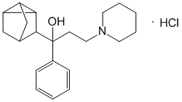
альфа-фенил-альфа-трицикло[2.2.1.0 2,6]-гепт-2-ил-1-пиперидинилпропанол
По химическому строению и фармакологическим свойствам близок к циклодолу. Используется при лечении паркинсонизма. В ряде случаев лучше всасывается, чем циклодол, и оказывает более выраженное действие. Установите. Близким к этому веществу соединением считается бипериден.

Бипериден (Акинетон)

альфа-(бицикло[2.2.1]гепт-5-ен-2-ил)-альфа-фенил-1-пиперидинпропанол
Бипериден оказывает миотропное и спазмолитическое действие за счет блокады центральных Н-холинорецепторов и периферических М-холинорецепторов. БипериденОн используется при болезни Паркинсона и некоторых двигательных расстройствах, связанных с наркотиками. Его применяют внутрь или внутривенно и внутримышечно. Метаболизм биперидена:
→→
Тропацин (дифенилтропин)
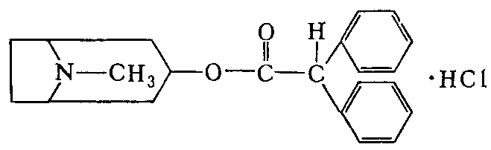
Тропиновый эфир дифенилуксусной кислоты.
По химической природе тропацина дифенилуксусная кислота представляет собой гидрохлорид эфира тропина. Для его получения тропин нагревают в бензольном растворе с хлорангидридом дифенилуксусной кислоты при температуре 80°С. В это время тропазин выпадает в осадок, и его очищают кристаллизацией из изопропилового спирта.
Тропацин представляет собой белый или слегка желтоватый кристаллический порошок. Легко растворим в воде, спирте, хлороформе, практически не растворим в эфире.
Тропазин по действию сходен с атропином, но эффект расширения зрачка и снижения тонуса мышц щеки выражен слабо, однако оказывает более сильное влияние на центральные холинергические системы. Блокада ганглиев эффективна; внутренний орган устраняет спазм мышц бедра и сосудов. Тропазин — холинолитическое и противопаркинсоническое средство, применяемое также при спазмах мышечных органов, бронхиальной астме и др. При заболеваниях порошок применяют в виде таблеток.
Этпенал
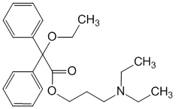
2-диэтиламинопропиловый эфир альфа-этоксидифенилуксусной кислоты
Это горький белый кристаллический порошок без запаха. Очень легко растворим в воде, очень легко растворим в воде. Блокируя центральные и периферические м/н-холинорецепторы, оказывает спазмолитическое и местноанестезирующее действие. Уменьшает симптомы болезни Паркинсона (мышечную ригидность и тремор, гиперкинезы). Выпускается в таблетированной форме.
Динесин (Антипар)
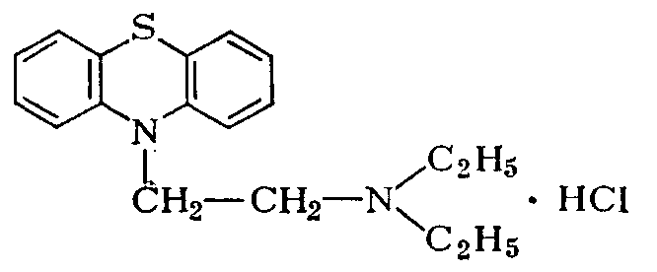
10-(2-диэтиламиноэтил)-фенотиазин-гидрохлорид
Это белый кристаллический порошок, легко растворимый в воде.
По химической структуре близок к аминазину и дипразину. Центральное N-холинергическое действие динизина обладает ганглиоблокирующими свойствами. Периферический М-хлоринолитический эффект менее выражен. Динезин применяют при лечении паркинсонизма и торсионной дистонии. Выпускается в виде таблеток.
Амантадины
Амантадин
1
2
3
4
5
6
7
8
9
1
0
Н
ЧАС
2
.
ЧАС
С
л
1-аминоадамантан-гидрохлорид или трицикло [3.3. 1.1.3.7] декан-1-амин

Покупка:
+

Б
р
1
5
0
он
С
-

ЧАС
Б
р
Б
р
Н
ЧАС
3
-

ЧАС
Б
р
Н
ЧАС
2
ЧАС
С
л
п
р
е
п
а
р
а
т
Это белый кристаллический порошок с горьким вкусом. Растворим в воде, легко растворим в спирте.
Его антипаркинсонический эффект до конца не изучен. Являясь антагонистом глутаматных рецепторов NMDA-типа, амантадин ингибирует обратный захват дофамина и увеличивает его высвобождение.
В настоящее время его применяют при лечении паркинсонизма (болезни Паркинсона). Выпускается в таблетках по 0,1г, ПК Мерс в таблетках по 0,1г и 0,04% раствор во флаконе (500мл) для инфузий.

Из глютена
1
0
2
1
5
4
3
Н
ЧАС
6
7
8
9
Он
С
Он
Он
ЧАС
Он
ЧАС
Он
ЧАС
Он
ЧАС
ЧАС
ЧАС
ЧАС
ЧАС
ЧАС
Глюкуронид 1-аминоадамантана (мидантан).
Белые или не совсем белые желтки представляют собой кристаллические порошки. Легко растворим в воде, мало растворим в спирте.
Синтез:
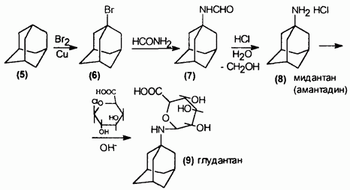
Применяется при болезни Паркинсона и паркинсонизме различного генеза. Благодаря противовирусному действию его применяют при вирусных заболеваниях глаз, его 0,5% раствор выпускают во флаконах по 10 мл и таблетках по 0,2 г.

Будипин (болезнь Паркинсона)
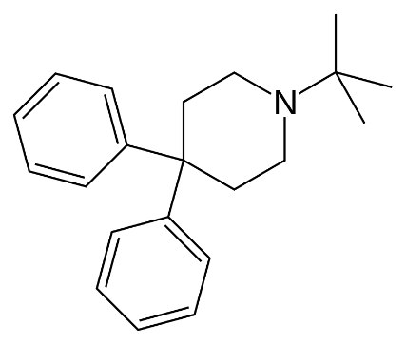
1-трет-бутил-4,4-диенпиперидин
Будипин является антагонистом возбуждающих аминокислот. Механизм действия еще полностью не изучен. Считается, что препарат увеличивает синтез дофамина как антагониста NMDA. Он используется для лечения болезни Паркинсона.

препараты леводопы
Леводопа
3-гидрокси - L-тирозин или L-3-(3',4'-диоксифенил)-2-аминопропионовая кислота
Леводопа представляет собой белый или беловатый кристаллический порошок, мало растворимый в воде, нерастворимый в этаноле, хлороформе и эфире.
Его плохая растворимость в воде обусловлена ​​наличием прочных внутренних связей.
Это левый изомер.
Синтез леводопы происходит из L-тирозина:
→
Катализатор RR-DIPAMP используется для асимметричного синтеза. За открытие этой реакции У. Ноулз был удостоен Нобелевской премии по химии в 2001 г.: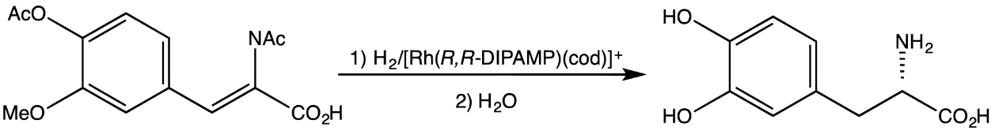
Метаболизм леводопы:
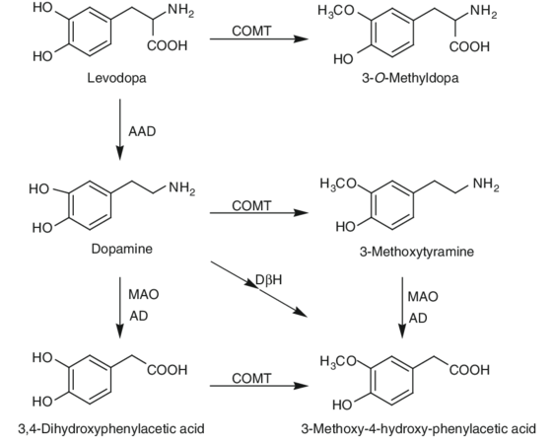
Леводопа облегчает симптомы болезни Паркинсона, усиливая декарбоксилирование дофамина в головном мозге. А. Карлсон был удостоен Нобелевской премии 2000 г. за использование леводопы в лечении болезни Паркинсона.
Леводопа применяется в виде таблеток и капсул по 0,25 и 0,5 г.
В последние годы применяют препараты в сочетании с леводопой в виде «Мадопара» и «Накома».
После перорального приема леводопы дофамин быстро декарбоксилируется как в головном мозге, так и во внемозговых тканях. В результате большая часть леводопы не достигает базальных ганглиев, а периферический дофамин часто вызывает побочные эффекты. Поэтому необходимо предотвращать экстрацеребральное декарбоксилирование леводопы. Это достигается одновременным введением леводопы и бенсеразида, ингибитора периферической декарбоксилазы.
Карбидопа (Лодозин)
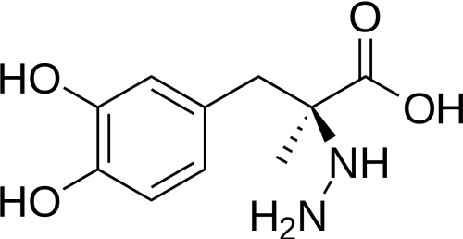
(S)-альфа-гидразин-3,4-дигидрокси-альда-метилбензолпропановая кислота
Карбидопа ингибирует декарбоксилирование леводопы вне центральной нервной системы и увеличивает количество леводопы, поступающей в мозг, и ее последующее превращение в дофамин. Используется при лечении болезни Паркинсона.

Бенсеразид
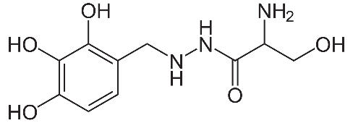
Является ингибитором декарбоксилирования ДОФА.
Ну давай же
Комбинированный препарат «Наком»
«Наком» — комбинированный препарат леводопы, метаболического предшественника дофамина, и карбидопы, ингибитора ароматических аминокислот декарбоксилазы.
Мадопар (Пролопа)
Комбинация леводопы и бенсеразида (ко-бенелдопа). Он используется для лечения болезни Паркинсона.

Ингибиторы моноаминоксидазы типа В (МАО-В)
Выберите это
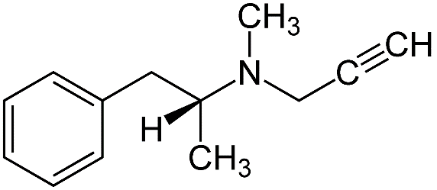
L-(—)-N-(1-фенилизопропил)-N-метил-N-2-пропиниламин
Синтез селегилина:
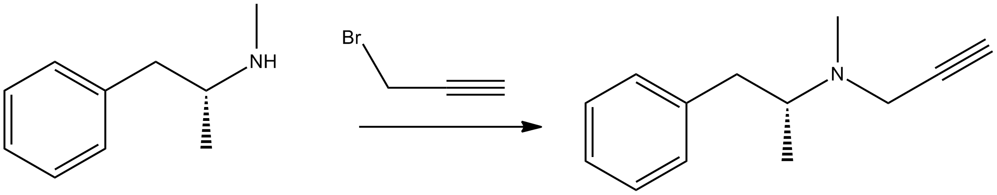
селегинил (L-депренил)по своему химическому строению он был близок к эфедрину. Это селективный ингибитор моноаминоксидазы типа В. Применяется для лечения паркинсонических синдромов различной этиологии, связанных с болезнью Паркинсона и дефицитом эндогенного дофамина.
Метаболизм селегинлина:
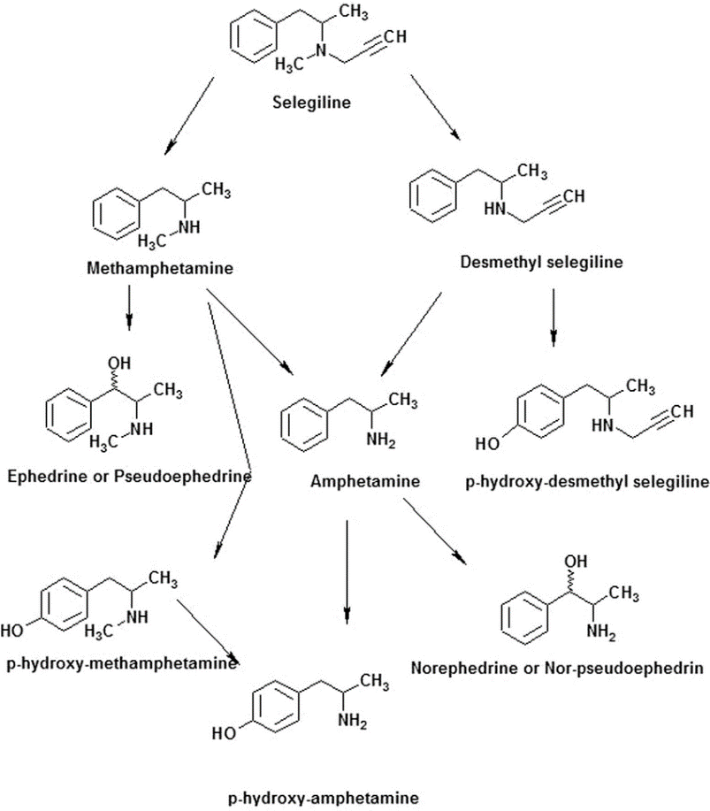
Селегилин можно применять совместно с препаратами «Мадопар» и «Наком».
Разагилин (Азилект)
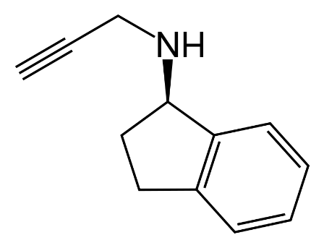
Розагилин относится ко второму поколению блокаторов рецепторов моноаминоксидазы типа В.
Синтез:
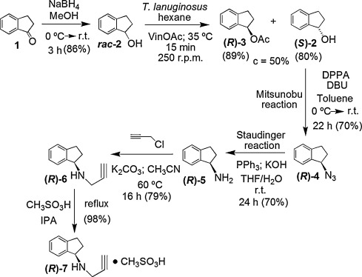
Применяется при лечении болезни Паркинсона и симптоматического паркинсонизма. МАО в 14 раз более селективен в отношении рецепторов В-типа.
Метаболизм:

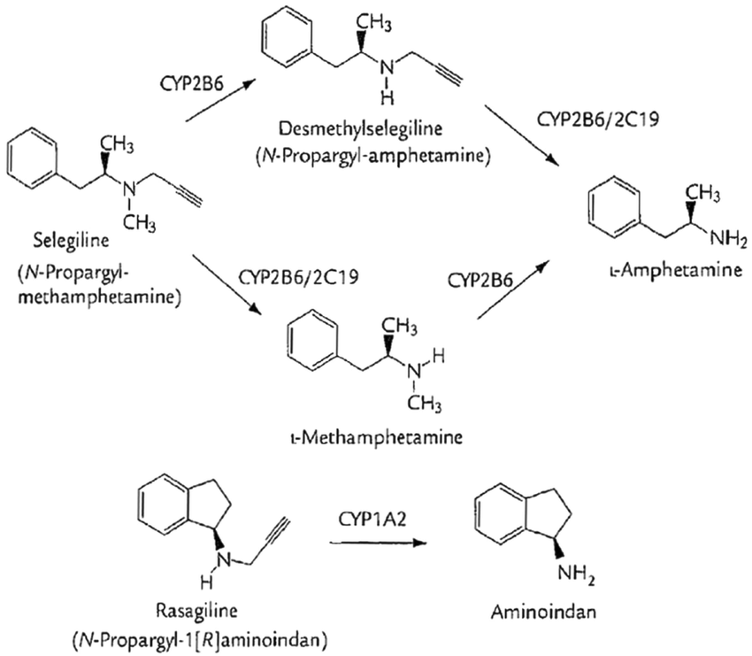
Розагилин применяют при ранних формах болезни Паркинсона, при легких двигательных нарушениях. Может применяться совместно с противопаркинсоническими препаратами.

Сафинамид (Хадаго)
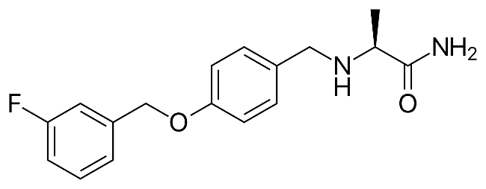
(2S)-2-[[4-[(3-фторфенил)метокси]фенил]метиламино]пропанамид
Синтез сафинамида:
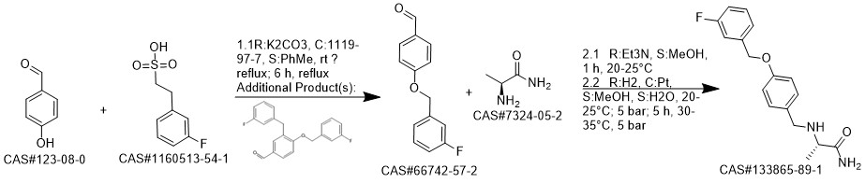
Сафинамид химически является производным альфа-аминоамида.
Метаболизм:

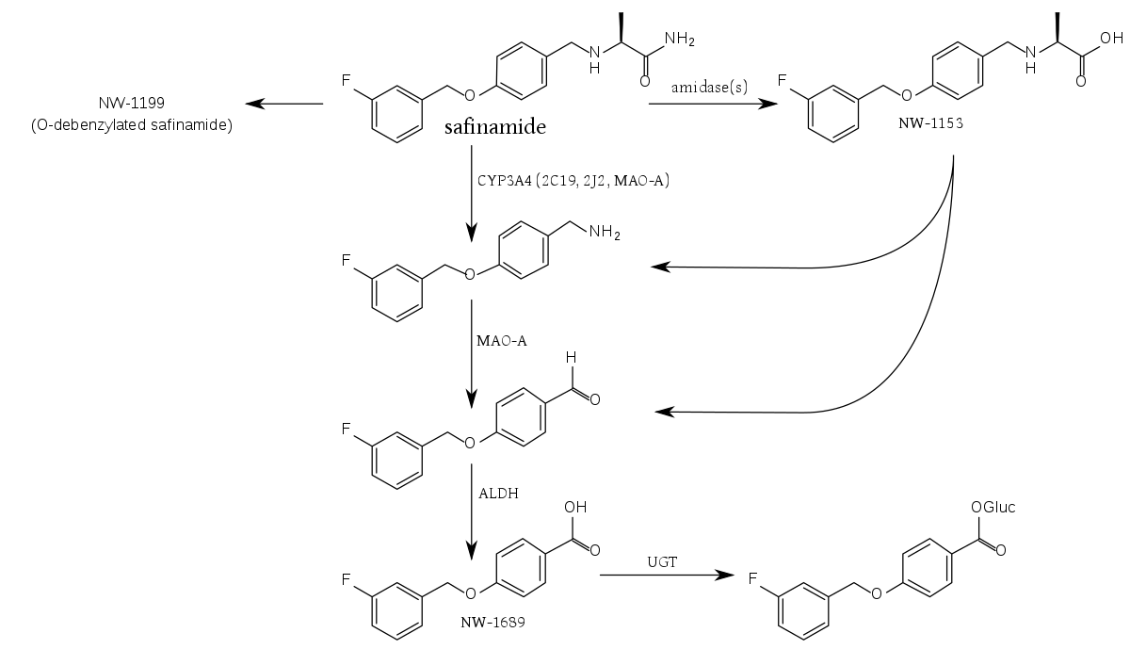
Сафинамид является ингибитором МАО-рецепторов типа В, действует как модулятор дофамина и глутамата. Он избирательно и необратимо ингибирует МАО-В. В результате ингибируется обратный захват дофамина и увеличивается внутриклеточная концентрация дофамина в стриатуме.

Ингибиторы катехол-О-метилтрансферазы (КОМТ)
Толкапоне (Тасмар)
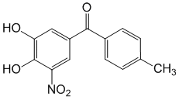
3,4-дигидрокси-4'-метил-5-нитробензофенон
Синтез:
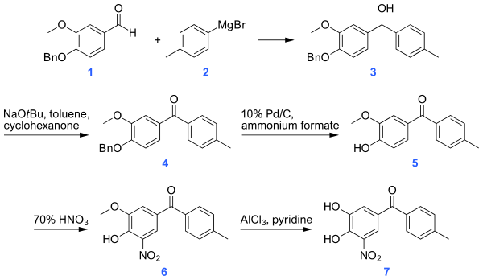
Блокируя катехол-О-метилтрансферазу, он останавливает биотрансформацию леводопы при совместном введении с ним. В результате повышается уровень леводопы в плазме и усиливается ее терапевтическое действие.
Метаболизм:
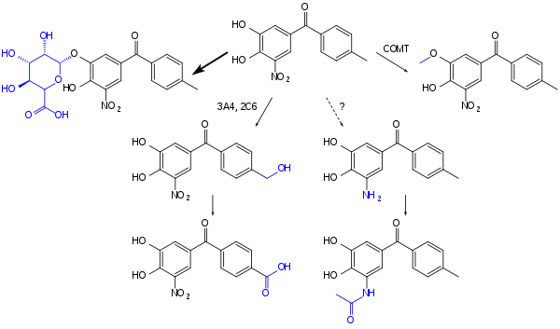
При лечении болезни Паркинсона леводопа/бенсеразид используется вместе с препаратами леводопы/карбидопы.

Энтакапон (Комтан)
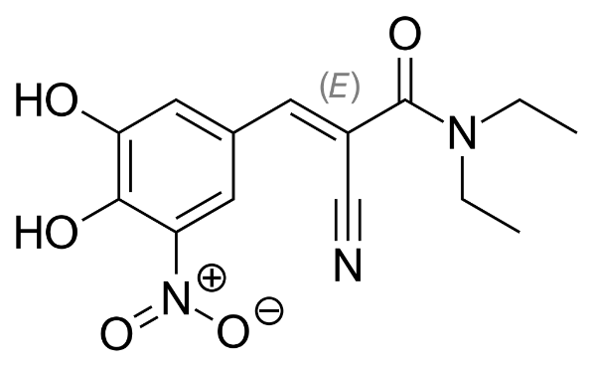
Одновременное применение энтакапона с леводопой и карбидопой позволяет леводопе оказывать более продолжительное действие и, как следствие, обеспечивает более продолжительное купирование признаков и симптомов болезни Паркинсона.
Энтекапон является селективным и обратимым ингибитором катехол-О-метилтрансферазы. При совместном применении с леводопой и карбидопой энтекапон предотвращает расщепление и метаболизм леводопы катехол-О-метилтрансферазой, тем самым повышая уровень леводопы в головном мозге и в организме в целом.
В последние годы в лечении болезни Паркинсона широко применяется препарат «Сталево», предлагаемый компанией «Орион фарма» и реализуемый компанией «Новартис». Он содержит энтакапон/леводопа/карбидопа.

Агонисты дофаминовых рецепторов
Пирибедил (Проноран)
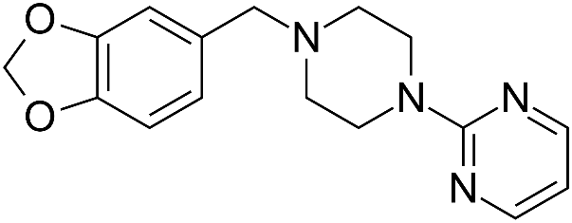

Пирибедил — противопаркинсонический препарат, производное пиперазина. Пирибедил является агонистом дофаминовых рецепторов D2 и D3. Такжеа₂

Прамипексол (Мирапекс)
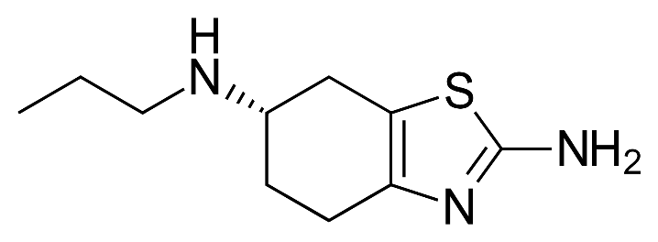
Прамиксол используется для лечения болезни Паркинсона и синдрома беспокойных ног. Применяется как в монотерапии, так и в комбинации с леводопой при болезни Паркинсона. Неэрголиновый класс является антагонистом дофамина. Его дофаминергические или недофаминергические эффекты зависят от его стереоизомеров. Его R-изомер имеет более низкое сродство к дофаминовым рецепторам (в отличие от S-изомера). Действуя как агонист дофаминовых рецепторов D2, D3 и D4, прамипексол воздействует на недостаточно активные дофаминовые рецепторы в стриатуме, необходимые для правильного функционирования базальных ганглиев.
Рипонирол (Requip)
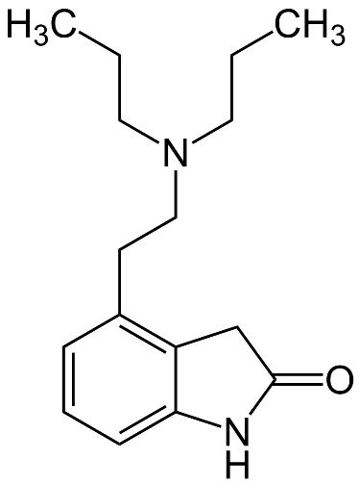
Как агонист дофаминовых рецепторов D2 рипонирол используется при лечении болезни Паркинсона и синдрома беспокойных ног. Устраняет экстрапирамидные симптомы. В то же время он может устранить побочные эффекты, вызванные ингибиторами обратного захвата серотонина, и сексуальную и эректильную дисфункцию, вызванную нейролептиками.

Ротиготин
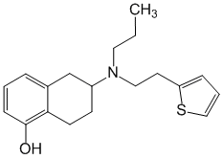
(S)-6-[пропил-(2-тиофен-2-илэтил)амин]-5,6,7,8-тетрагидронафталин-1-ол
Это неэрголиновый агонист D1-3-дофаминовых рецепторов. Его терапевтическое действие связано с активацией D3, D2 и D1-дофаминовых рецепторов хвостато-скорлупного комплекса головного мозга. Ротиголин уменьшает клинические симптомы при идиопатической болезни Паркинсона.
Апоморфин
С
ЧАС
3
Н
Он
ЧАС
Он
ЧАС
1
2
3
4
5
6
7
8
9
1
0
3
/
4
ЧАС
2
Он
.
HCl

Представляет собой белый, светло-серый или светло-желтоватый кристаллический порошок без запаха. Умеренно растворим в воде и спирте. Водные растворы зеленеют от воздуха и света и теряют свою активность.
Поскольку апоморфин проходит через гематоэнцефалический барьер и оказывает центральное дофаминергическое действие, изучается возможность его применения в лечении болезни Паркинсона. Апоморфин обладает противопаркинсоническим действием, однако широкого применения в медицинской практике с этой целью не получил.
Бромокриптин
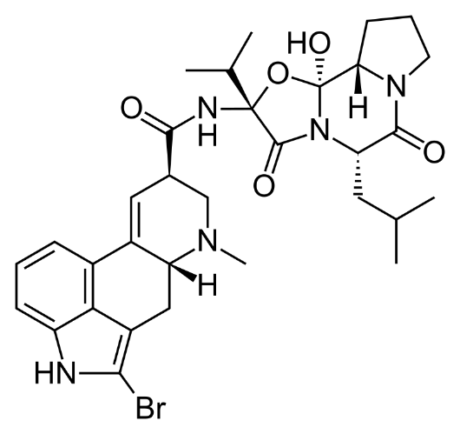
Бромокриптин является стимулятором центральных и периферических D2-дофаминовых рецепторов. Препарат влияет на циркуляцию дофамина и норадреналина в ЦНС, снижает секрецию серотонина. Поскольку дофамин оказывает стимулирующее действие на рецепторы гипоталамуса, он тормозит синтез гормонов передней доли гипофиза, главным образом пролактина и соматотропина. Бромокриптин применяют при болезни Паркинсона, на всех стадиях ее идиопатической формы и при лечении постэнцефалитического паркинсонизма.
Каберголин
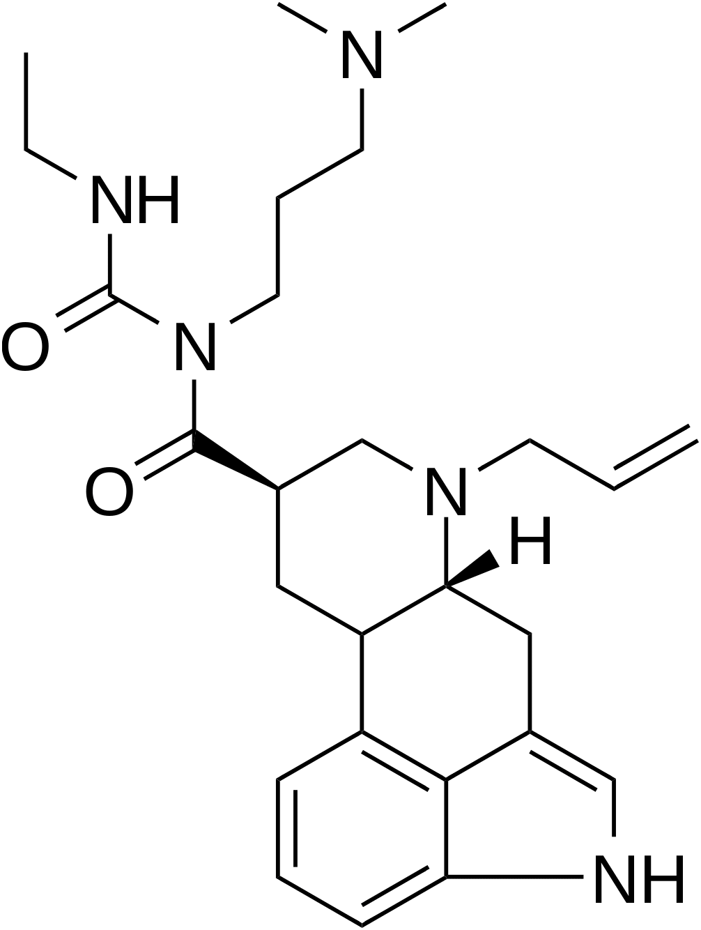
1-[(6-аллилэрголин-8бета-ил)карбонил]-1-[3-(диметиламино)пропил]-3-этилмочевина
Каберголин — дофаминергическое производное эрголина, характеризующееся выраженным и длительным пролактинизирующим действием за счет прямой стимуляции D2-дофаминовых рецепторов лактотропных клеток гипофиза. Кроме того, каберголин оказывает центральное дофаминергическое действие за счет стимуляции D2 - дофаминовых рецепторов при применении в более высоких дозах, чем те, которые применяются для снижения концентрации пролактина в плазме крови.
Снижение концентрации пролактина в плазме крови отмечается в течение 3 ч после приема препарата, сохраняется в течение 7-28 дней у здоровых добровольцев и больных с гиперпролактинемией и в течение 14-21 дней у родильниц. Каберголин обладает избирательным действием, не влияет на базальную секрецию кортизола и других гормонов гипофиза. Пролактинснижающий эффект препарата зависит от дозы как по степени выраженности, так и по продолжительности эффекта. Фармакодинамические эффекты каберголина, не связанные с терапевтическим эффектом, заключаются только в снижении артериального давления. Максимальный гипотензивный эффект наблюдается в течение первых 6 ч после однократного введения препарата и зависит от дозы.
Каберголин в лечении ранней стадии болезни Паркинсона. В сочетании с леводопой и карбидопой применяется в прогрессирующей фазе болезни Паркинсона.

Лизурид (Допергин)
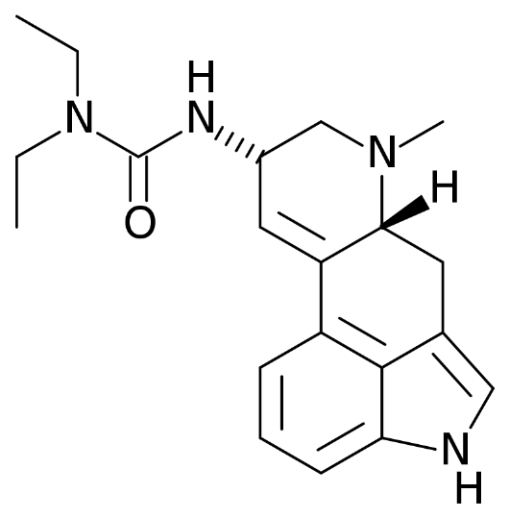
Лизурид — моноаминергический препарат эрголинового класса, используемый для лечения болезни Паркинсона, мигрени и гиперпролактинемии. Это принято. Лизурид действует как смешанный агонист и антагонист дофаминовых, серотониновых и адренорецепторов. Считается, что активация специфических дофаминовых рецепторов обеспечивает его действие при болезни Паркинсона.
Перголида
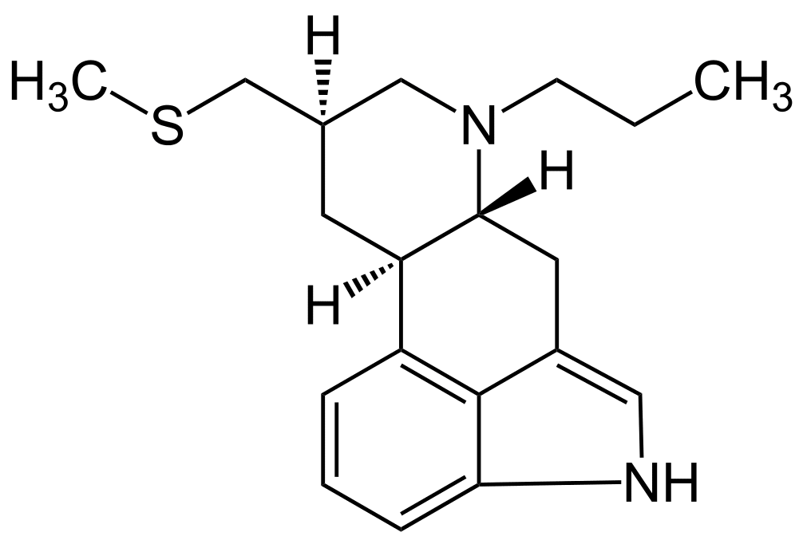
(8бета)-8-[(метилтио)метил]-6-пропилэрголин
Эрголин является агонистом дофаминовых рецепторов. Стимулирует постсинаптические D1 и D2 дофаминовые рецепторы нигростриарной системы головного мозга. Подавляет синтез пролактина. Он используется в сочетании с леводопой/карбидопой при лечении болезни Паркинсона.

Другие лекарства
Клозапин (Азалептин)
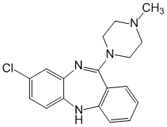
8-хлор-11-(4-метил-1-пиперазинил)-5H-дибезн[b,e][1,4]диазепин
Он блокирует дофаминовые рецепторы в ЦНС, предотвращая передачу дофамина в базальные ганглии и лимбическую часть мозга. Оказывает слабое блокирующее действие на D1-, D2-, D3- и D5-рецепторы и оказывает выраженное влияние на D4-рецепторы. Оказывает также центральное и периферическое альфа-адренолитическое действие, является антагонистом гистаминергических и серотонинергических рецепторов. Применение клозапина при болезни Паркинсона дало очень высокий результат в плане устранения ее психотических симптомов.
Модафинил
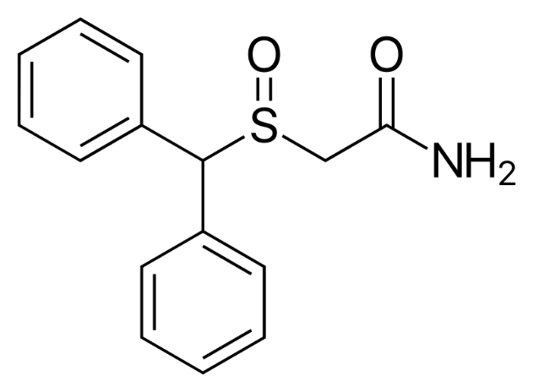
(±)-2-(дифенилметил)-сульфинилацетамид
Модафинил — аналептик, применяемый при сонливости, связанной с нарколепсией. FDA также одобрило его использование при нарушениях сна, связанных со сменной работой.Модафинил применяют при дневной сонливости при болезни Паркинсона.

Атомоксетин (Страттера)
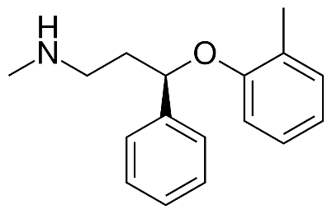
(3R)-N-метил-3-(2-метилфенокси)-3-фенилпропан-1-амин
Это препарат, используемый для диагностики синдрома дефицита внимания и гиперактивности. Атомоксетин является ингибитором обратного захвата норадреналина (непрямой симпатомиметик центрального действия) и применяется при функциональной дисфункции при болезни Паркинсона.
Донепезил
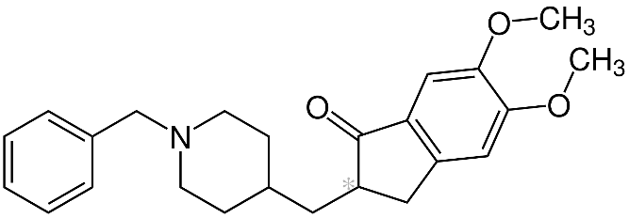
(RS)-2-[(1-бензил-4-пиперидил)метил]-5,6-диметокси-2,3-дигидроинден-1-он
Донепезил является ингибитором ацетилхолинэстеразы центрального действия. В основном используется при лечении болезни Альцгеймера. Предварительные исследования показали, что применение донепезила при болезни Паркинсона снижает количество падений у больных. За время исследования у пациентов, получавших донепезил, было в 2 раза меньше падений.
Атипичные нейролептики, которые можно использовать при лечении болезни Паркинсона:
Кветиапин (Сероквель)
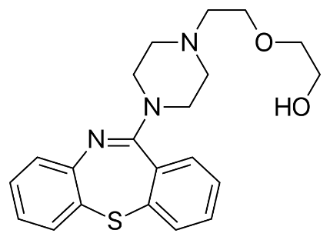
Кветиапин — атипичный нейролептик, используемый для лечения хронической и острой шизофрении, биполярного аффективного расстройства, большого депрессивного расстройства и некоторых других психических расстройств.
Зипрасидон (Зелдокс)
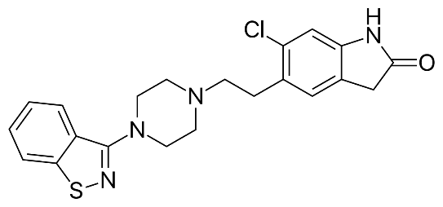
5-{2-[4-(1,2-бензизотиазол-3-ил)-1-пиперазинил]-этил}-6-хлор-1,3-дигидро-2H-индол-2-он
Зипразидон является антагонистом 5-HT2A-серотониновых рецепторов и D2-дофаминергических рецепторов.
Арипипразол (Аристада)
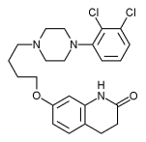
7-[4-[4-(2,3-дихлорфенил)пиперазин-1-ил]бутокси]-3,4-дигидро-1Н-хинолин-2-он
В дополнение к антагонизму с D2-дофаминовыми рецепторами в мезолимбическом пути арипипразол обладает уникальным эффектом частичного агониста в мезокортикальном пути.
Палиперидон (Инвега)
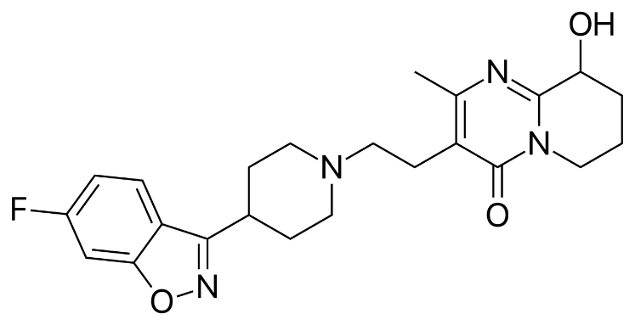
(RS)-3-[2-[4-(6-фтор-1,2-бензоксазол-3-ил)пиперидин-1-ил]этил]-9-гидрокси-2-метил-6,7,8, 9-тетрагидропиридо[1,2-α]пиримидин-4-он
Палиперидон является антагонистом D2-дофаминовых рецепторов центрального действия. ТакжеОн также обладает высоким антагонизмом по отношению к рецепторам 5-HT2-серотонина.Он также оказывает антагонистическое действие в отношении α1- и α2-адренорецепторов и Н1-гистаминовых рецепторов.
Болезнь Паркинсона входит в группу нейроэндогенных заболеваний центральной нервной системы.
Болезнь была впервые описана английским врачом Джеймсом Паркинсоном в 1817 году в его работе «Опыт дрожательного паралича». Паркинсон назвал это заболевание «треморным параличом». В 1877 г. Ж. Шарко завершил клинические особенности болезни и предложил называть ее болезнью Паркинсона.
болезнь Паркинсона - идиопатическое, постепенно прогрессирующее дегенеративное заболевание центральной нервной системы, характеризующееся замедленностью движений, мышечной ригидностью (скованностью), тремором в спокойном состоянии, нарушением постуральных рефлексов. Эти симптомы составляют основу клинической картины болезни Паркинсона (идиопатический, первичный паркинсонизм).
Синдром паркинсонизма также может возникать в составе клинического симптомокомплекса различных этиологических поражений экстрапирамидной системы или ряда наследственно-дегенеративных заболеваний ЦНС. В основе заболевания лежит поражение пигментированных нейронов черной субстанции и других дофаминергических ядер ствола головного мозга.
Болезнь Паркинсона (БП) является наиболее распространенным дегенеративным заболеванием после болезни Альцгеймера. БП характеризуется потерей дофаминергических нейронов и обнаружением телец Леви (которые представляют собой белковые агрегаты) в цитоплазме клеток. На генетическое заболевание приходится только 5% случаев БП. Генетически передающуюся болезнь Паркинсона (БПД) делят на 2 группы: аутосомно-доминантную и аутосомно-рецессивную. Заболеваемость БП увеличивается после 65 лет, но может возникать и в возрасте от 35 до 50 лет. С увеличением возраста частота увеличивается, что подтверждает связь между БП и возрастом. В возрасте 35-50 лет обнаруживают ГКПХ (чаще у мужчин). 85% спорадические, 10-15% семейные и 5% генетические. Относится к группе опасных заболеваний.
Обычно его делят на 2 группы: семейные и спорадические. Однако известно, что семейные случаи ЛГ не всегда соответствуют генетической этиологии, а причиной заболевания является длительное воздействие на членов семьи одних и тех же факторов внешней среды. Итак, ИЛГ подразделяют на семейную ИЛГ и спорадическую ИЛГ, обусловленную влиянием факторов окружающей среды. При спорадической ИЛГ этиологическими факторами являются вирусные инфекции (грипп А, энцефалит), повторные травмы головы или некоторые токсины и вещества наркотического типа.
Наиболее частым симптомом являются двигательные расстройства. Три основных симптома (тремор покоя, напряжение мышц (ригидность) и брадикинезия) позволяют легко диагностировать ЛГ. Неправильная осанка приводит к потере равновесия. Тремор обнаруживается у 85% больных ЛГ. Когда нет тремора, его становится трудно диагностировать. Замаскированное лицо, наклон вперед, снижение моргания, затруднение размахивания руками (становится напряженным) дополняют картину начального периода. Начало может также включать чувство слабости и усталости, нарушение координации, боль и дискомфорт. Характерная походка с шаркающей походкой и короткими шагами и поворотами всего тела являются важными симптомами ЛГ. Скручивание головы, сгибание туловища и вышеперечисленные признаки являются двигательными признаками.
В начале симптомы заболевания практически незаметны, начинаются скрыто, неврологическая симптоматика асимметрична, обычно заметен отек одной руки и реже ноги. Иногда возникают трудности при ходьбе и скованность во всех мышцах тела. Степень и амплитуда тремора, возникающего в руке или ноге, варьирует, например, усиливается при стрессе и уменьшается после сна. Внимательные больные ощущают ограничение движения руки на стороне поражения, жалуются на то, что стопа при ходьбе трется о пол. Через определенное время у больного меняется осанка, спина прогибается, формируется горбатость, длина шага укорачивается.
Одними из первых жалоб больных являются боли в пояснице и спине, мышечные спазмы. Иногда начинаются неспецифические симптомы - повышенная утомляемость, депрессия, нарушения сна, вегетативные изменения - запоры, ортостатическая гипотензия, импотенция, себорейный дерматит, нарушения мочеиспускания и потоотделения.
Активизация заболевания вызывает усиление некоторых симптомов.
Гипокинезия – это неспособность пациента генерировать адекватную ситуации мышечную силу и ритм в результате замедленности движений и затруднения в начале произвольных движений. Эти признаки называются гипомимией, т.е. слабостью мимических реакций; уменьшается количество морганий; гипофония – тихая речь; микрография – сокращение письма; брахибазия – укорочение шагов; аксерокинез – неподвижность рук при ходьбе; на это указывают трудности в движениях, таких как вставание со стула, повороты вправо и влево и ходьба в целом.
Скованность характеризуется повышенным мышечным тонусом и высоким сопротивлением пассивным движениям. Монотонное увеличение сопротивления называют «восковой куклой», а прерывистое увеличение - феноменом «зубчатого колеса».
Тремор покоя – это возникновение тремора головы и конечностей частотой 4-6 Гц в спокойном состоянии. Тремор проявляется в нескольких вариантах, наиболее распространенным из которых является классический паркинсонический тремор. Образно говоря, этот симптом дает эффект того, что больной пересчитывает гроши в руках или перекатывает между пальцами лекарство. Такой тремор возникает в неподвижной обстановке, уменьшается или полностью исчезает при движении. Тремор усиливается при активном движении или ходьбе в другой среде, а также при отвлечении внимания на что-либо. В начале заболевания паркинсонический тремор асимметричный, то есть односторонний, но в дальнейшем распространяется на обе конечности. Тремор, являющийся одним из важнейших симптомов заболевания, часто наблюдается в руках, лапах, челюстях, губах, иногда в голове. Постуральный тремор - это когда тело пытается удержаться в каком-либо заданном положении, например. возникает при вытягивании рук вперед или раскрытии в стороны. Постуральный тремор отличается от эссенциального, то есть обыкновенного тремора, тем, что, в отличие от эссенциального, возникает не сразу после вытягивания рук вперед, а через несколько секунд. У небольшого числа больных паркинсонизмом развивается высокочастотный постурально-кинетический тремор, причем иногда этот симптом появляется за несколько месяцев до основных симптомов.
Постуральная нестабильность – это неспособность сохранять равновесие при смене положения тела и ходьбе. В норме постуральные рефлексы обеспечивают равновесие, и тело остается в вертикальном положении. В результате их ослабления и выпадения больной не может удерживать равновесие при движении, к тому же при гипокинезии и ригидности это приводит к полному нарушению движений и падению. Перед началом движения больной как бы застревает на месте, верхняя часть туловища постепенно наклоняется вперед и начинает делать очень маленькие шаги для сохранения своего центра тяжести, что называется пропульсивным движением. В этом случае больной часто падает..
Лечение болезни Паркинсона и синдрома паркинсонизма должно быть комплексным и длительным. Лечение должно включать специфические противопаркинсонические препараты, седативные препараты, физиотерапию, лечебную физкультуру, психотерапию. Психотерапию следует проводить с учетом этиологических факторов, возраста больного, клинической формы и стадии заболевания, а также наличия сопутствующих заболеваний.
Еще в древности положительные эффекты зверобоя фиксировались в подобных симптомах. В 1960 году было зафиксировано отсутствие уровня дофамина в мозгу больных Паркинсоном. После этого болезнь Паркинсона лечили леводопой и другими подобными препаратами. В 1989 году были пересажены эмбриональные нервные клетки. В 1989 году глубокая стимуляция мозга использовалась для лечения болезни Паркинсона. Однако в настоящее время лечение болезни Паркинсона носит симптоматический характер и направлено на повышение уровня дофамина.
В настоящее время различают 6 основных групп противопаркинсонических препаратов по фармакологическому действию:
- центральные холиноблокаторы (Атропин, Скополамин, Тригексифенидил, Трипериден, Бипериден, Тропазин, Этпенал, Динезин, Дидепил);
- амантадины (адамантан, глудантан, будипин);
- препараты леводопы (Леводопа, Карбидопа, Бенсеразид, Наком, Мадопар);
ингибиторы моноаминоксидазы (МАО-В) типа В (селегилин, разагилин, сафинамид);
- ингибиторы катехол-О-метилтрансферазы (КОМТ) (толкапон, энтакапон);
- Агонисты дофаминовых рецепторов (препараты первого выбора – Пирибедил, Прамипексол, Рипонирол, Ротиготин, Апоморфин; препараты второго выбора – Бромокриптин, Каберголин, Лизурид, Перголид).
Другие препараты (клозапин, модафинил, атомоксетин, донепезил, кветиапин, зипразидон, арипипразол, палиперидон).
На начальной стадии заболевания назначают холинолитики или препараты из группы амантадина. На втором этапе применяются препараты и препараты, содержащие ДОФА в малых дозах. На третьем этапе - увеличивают дозу ДОФА-содержащих препаратов и добавляют к лечению ингибиторы МАО типа В, ингибиторы КОМТ или агонисты дофаминовых рецепторов.
Холинолитики предотвращают повышение активности холинергических систем при паркинсонизме. Оптимальная доза препарата и количество раз его введения (обычно не более 3 таблеток в сутки) определяются постепенно.
Наиболее часто используемые холинолитики включают Паркопан (Сиклодол, Артан) и Акинетон (Бипериден, Декинет). При возникновении сомнений в эффективности холинолитических средств введение препарата прекращают. Ухудшение состояния больного после прекращения приема препарата доказывает эффективность препарата. В этом случае возобновляют прием холинолитических средств. Глаукома и аденома предстательной железы являются противопоказаниями к холинолитикам. Побочные эффек-ты в виде сухости во рту, нечеткости зрения свидетельствуют об индивидуальной передозировке и требуют коррекции разовой и суточной доз.
Препараты группы амантадина вначале назначают в половинной дозе (0,05 г) 2-3 раза в сутки или добавляют к другим противопаркинсоническим средствам в той же дозе. При необходимости дозу можно постепенно увеличивать. Побочные эффекты, возникающие при лечении амантадином, включают беспокойство, головокружение (несистемное), «мраморную» окраску кожи дистальных отделов конечностей, нарушение зрения. Хотя по фармакотерапевтическому эффекту препарат Глутантан уступает Мидантану, побочных эффектов, как правило, не наблюдается.
В настоящее время основным препаратом для лечения тяжелых клинических проявлений паркинсонизма являются препараты, содержащие ДОФА. Поскольку дофамин не может проникнуть через гемато-энцефалический барьер, используется леводопа. Преждевременная метаболическая трансформация леводопы под влиянием фермента периферической дофадекарбоксилазы (ДДК) приводит к тому, что только 20% препарата достигает головного мозга, и в то же время наблюдается множество побочных эффектов со стороны других органов и систем. По этой причине считается более целесообразным использовать леводопу в сочетании с периферическим ингибитором ДДК. Наиболее часто применяемые препараты: Синемат (максимальная суточная доза - 750 мг или 3 таблетки), Наком (максимальная суточная доза - 750 мг или 3 таблетки), Мадопар-250 (максимальная суточная доза - 600 мг или 3 капсулы).
Для регуляции двигательных флюктуаций назначают ингибиторы МАО типа В Юмекс или Депренил (таблетки по 5 мг, суточная доза 10-20 мг, 2-4 раза) и ингибиторы КОМТ - Толкапон (Тасмар), Энтекапон, Нитекапон в дозе 50-100 мг, можно назначать 3-4 раза в сутки. С этой целью также могут назначаться агонисты дофаминергических рецепторов. К этой группе препаратов относятся бромкриптин (парлодел) - в таблетках по 2,5 мг, суточная доза 15-25 мг, лизурид (лизенил) - в таблетках по 0,2 мг, суточная доза 0,4-6 мг, пирибедил (тривастал) - в таблетках по 50 мг, суточная доза составляет 150 мг и т.д. пример можно привести (Сток ВН).
Кроме назначения противопаркинсонических препаратов, следует назначать также курсы метаболической терапии, при необходимости - седативные препараты, лечебную физкультуру, курсы иглорефлексотерапии (для снижения мышечного тонуса), психотерапию.
Лечение болезни Паркинсона является очень сложной комплексной задачей и требует от врача наличия соответствующего уровня знаний, большого опыта, а также умения наблюдать и быть терпеливым. Помимо вышеперечисленных подходов к симптоматическому лечению, в последние годы проводятся масштабные исследования по использованию инновационных, патогенетических препаратов, в том числе на основе генной терапии. Ожидается, что эти препараты войдут в клиническую практику в ближайшее десятилетие, что коренным образом изменит прогноз болезни Паркинсона и качество жизни пациентов. При этом доступные препараты и подходы к лечению воздействуют на все проявления движения и другие симптомы заболевания, позволяя обеспечить максимальную индивидуализацию схемы лечения для каждого конкретного больного.
Центральные холинергические блокаторы
Атропин
(8-метил-8-азабицикло[3.2.1]окт-3-ил) 3-гидрокси-2-фенилпропанат

Атропин, гиосциамин и скополамин обнаружены в растениях, принадлежащих к семейству пасленовых - зверобое, нетопыре, далибенге, скополии. Определение структуры и синтеза атропина обусловлено многолетними исследованиями Ланденбурга, Мерлинга и Вильштеттера. В результате этих работ в 1916 г. Робинсон предложил простой метод синтеза атропина. Этим методом сначала получают тропинон из янтарного альдегида, метиламина и ацетона, восстанавливают его до тропина, а под действием троповой кислоты он превращается в атропин:
Атропин, или d,тропиновый эфир L-троповой кислоты, является монокислотным тройным основанием, дающим соли с кислотами, легко растворимыми в воде.
Для получения атропина в промышленности в качестве растительного сырья берут корни и корневища скополии (Scopolia carniolica Jacq.). в органических количествах. Алкалоиды из растительного сырья находятся в основном в том виде, в котором они извлекаются, т. е. сначала сырье обрабатывают раствором аммиака, а затем проводят экстракцию органическими растворителями (дихлорэтаном, хлороформом и др.) . Затем полученный гиосциамин превращают в атропин, представляющий собой рацемат, путем обработки его гидроксидом натрия в водно-спиртовом растворе. Полученное атропин-основание очищают, растворяют в безводном спирте и превращают в атропин-сульфат с помощью чистой серной кислоты.
Атропина сульфат представляет собой белый кристаллический или гранулированный порошок без запаха, легко растворимый в воде и спирте, нерастворимый в хлороформе и эфире. Водные растворы нейтрально реактивны; Для стабилизации инъекционных растворов добавляют 0,1 н. соляную кислоту.
Метаболизм атропина В фазе I в результате реакций гидролиза и деметилирования образуются метаболиты, которые затем выводятся почками в виде глюкуронидов.
1. Тропиновый спирт образуется в результате реакции гидролиза в фазе а).
б) норатропин образуется в реакции деметилирования.
Образование глюкуронидов артопина и троповой кислоты во II фазе:
Атропин - холинолитическое вещество: он входит в состав различных препаратов со спазмолитическим и мидриатическим (расширением зрачков) действием. Благодаря центральному антихолинергическому действию устраняет тремор при болезни Паркинсона. 0,1% раствор для инъекций выпускают в ампулах по 1 мл. В офтальмологии применяется как расширитель зрачка с целью осмотра, а также для лечения воспалительных заболеваний глаз (0,1% раствор). Внутренне и под кожу только 0,1% растворы применяют при язве желудка и двенадцатиперстной кишки, для устранения спазмов кишечника и мочевыводящих путей, при бронхиальной астме и др. Применяется.
Скополамин (Атросин)
Используется в виде бромистоводородной соли.
Алкалоиды сначала делят на гиосциамин и скополамин.
Скополамина гидробромид представляет собой бесцветные прозрачные кристаллы или белый кристаллический порошок. Растворим в воде и спирте, мало растворим в хлороформе.
Скополамин-гидробромид применяют в виде 0,05% раствора для инъекций, в который в качестве стабилизатора добавляют 0,1 н. раствор соляной кислоты. Скополамин - холинолитическое вещество, близкое по фармакологическому действию к атропину. В отличие от атропина оказывает успокаивающее действие на центральную нервную систему. Скополамин применяют в качестве премедикации при болезни Меньера и Паркинсона. Скополамин и гиосциамин входят в состав таблеток «Аэрон» (Tabulettae «Aeronum»), которые применяются как успокаивающее и противорвотное средство в виде соли камфорной кислоты.

Тригексифенидил (Циклодол)
С
Он
ЧАС
С
ЧАС
2
С
ЧАС
2
Н
р
1
2
3
.
ЧАС
С
л

1-фенил-1-циклогексил-3-пиперидин-пропан-1-ол-гидрохлорид

Препарат представляет собой кристаллический порошок. Мало растворим в воде, постепенно растворим в спирте.
Для его синтеза пиридин конденсируют с формальдегидом и ацетофеноном:

Это холинолитическое вещество, применяемое при лечении паркинсонизма. Выпускается в таблетках по 0,002 и 0,005 г. Препарат хранят в строгом соответствии с правилами хранения наркотических анальгетиков.
Трипериден (Норакин)
альфа-фенил-альфа-трицикло[2.2.1.0 2,6]-гепт-2-ил-1-пиперидинилпропанол

По химическому строению и фармакологическим свойствам близок к циклодолу. Используется при лечении паркинсонизма. В ряде случаев лучше всасывается, чем циклодол, и оказывает более выраженное действие. Близким к этому веществу соединением считается бипериден.
Бипериден (Акинетон)

альфа-(бицикло[2.2.1]гепт-5-ен-2-ил)-альфа-фенил-1-пиперидинпропанол
Бипериден оказывает миотропное и спазмолитическое действие за счет блокады центральных Н-холинорецепторов и периферических М-холинорецепторов. Бипериден используется при болезни Паркинсона и некоторых двигательных расстройствах, связанных с наркотиками. Его применяют внутрь или внутривенно и внутримышечно. Метаболизм биперидена:
→→
Тропацин (дифенилтропин)
Тропиновый эфир дифенилуксусной кислоты.

По химической природе тропацина дифенилуксусная кислота представляет собой гидрохлорид эфира тропина. Для его получения тропин нагревают в бензольном растворе с хлорангидридом дифенилуксусной кислоты при температуре 80°С. В это время тропазин выпадает в осадок, и его очищают кристаллизацией из изопропилового спирта.
Тропацин представляет собой белый или слегка желтоватый кристаллический порошок. Легко растворим в воде, спирте, хлороформе, практически не растворим в эфире.
Тропазин по действию сходен с атропином, но эффект расширения зрачка и снижения тонуса мышц щеки выражен слабо, однако более сильно влияет на центральные холинергические системы. Блокада ганглиев эффективна; внутренний орган устраняет спазм мышц бедра и сосудов. Тропазин - холинолитическое и противопаркинсоническое средство, применяемое также при спазмах мышечных органов, бронхиальной астме и др. При заболеваниях порошок применяют в виде таблеток.
Этпенал
2-диэтиламинопропиловый эфир альфа-этоксидифенилуксусной кислоты

Это горький белый кристаллический порошок без запаха. Очень легко растворим в воде, очень легко растворим в воде. Блокируя центральные и периферические м/н-холинорецепторы, оказывает спазмолитическое и местноанестезирующее действие. Уменьшает симптомы болезни Паркинсона (мышечную ригидность и тремор, гиперкинезы). Выпускается в таблетированной форме.
Динесин (Антипар)
10-(2-диэтиламиноэтил)-фенотиазин-гидрохлорид
Это белый кристаллический порошок, легко растворимый в воде.
По химической структуре близок к аминазину и дипразину. Центральное N-холинергическое действие динизина обладает ганглиоблокирующими свойствами. Периферический М-хлоринолитический эффект менее выражен. Динезин применяют при лечении паркинсонизма и торсионной дистонии. Выпускается в виде таблеток.
Амантадины
Амантадин
1
2
3
4
5
6
7
8
9
1
0
Н
ЧАС
2
.
ЧАС
С
л
1-аминоадамантан-гидрохлорид или трицикло[3.3. 1.1.3.7] декан-1-амин

Синтез:
+

Б
р
1
5
0
он
С
-

ЧАС
Б
р
Б
р
Н
ЧАС
3
-

ЧАС
Б
р
Н
ЧАС
2
ЧАС
С
л
п
р
е
п
а
р
а
т
Это белый кристаллический порошок с горьким вкусом. Растворим в воде, легко растворим в спирте.
Его антипаркинсонический эффект до конца не изучен. Являясь антагонистом глутаматных рецепторов NMDA-типа, амантадин ингибирует обратный захват дофамина и увеличивает его высвобождение.
В настоящее время его применяют при лечении паркинсонизма (болезни Паркинсона). Выпускается в таблетках по 0,1г, ПК Мерс в таблетках по 0,1г и 0,04% раствор во флаконе (500мл) для инфузий.

1
0
2
1
5
4
3
Н
ЧАС
6
7
8
9
Он
С
Он
Он
ЧАС
Он
ЧАС
Он
ЧАС
Он
ЧАС
ЧАС
ЧАС
ЧАС
ЧАС
ЧАС
Глюкуронид 1-аминоадамантана (мидантан).

Белый или беловато-желтый кристаллический порошок. Легко растворим в воде, мало растворим в спирте.
Синтез:
Применяется при болезни Паркинсона и паркинсонизме различного генеза. Благодаря противовирусному действию его применяют при вирусных заболеваниях глаз, его 0,5% раствор выпускают во флаконах по 10 мл и таблетках по 0,2 г.
Будипин (болезнь Паркинсона)
1-трет-бутил-4,4-диенпиперидин
Будипин является антагонистом возбуждающих аминокислот. Механизм действия еще полностью не изучен. Считается, что препарат увеличивает синтез дофамина как антагониста NMDA. Он используется для лечения болезни Паркинсона.

Препараты леводопы
Леводопа
3-гидрокси-L-тирозин или L-3-(3',4'-диоксифенил)-2-аминопропионовая кислота
Леводопа представляет собой белый или беловатый кристаллический порошок, мало растворимый в воде, нерастворимый в этаноле, хлороформе и эфире. Его плохая растворимость в воде обусловлена ​​наличием прочных внутренних связей. Это левый изомер.
Синтез леводопы происходит из L-тирозина:
→
Катализатор RR-DIPAMP используется для асимметричного синтеза. За открытие этой реакции У. Ноулз был удостоен Нобелевской премии по химии в 2001 г.:

Метаболизм леводопы:
Леводопа облегчает симптомы болезни Паркинсона, усиливая декарбоксилирование дофамина в головном мозге. А. Карлсон был удостоен Нобелевской премии 2000 г. за использование леводопы в лечении болезни Паркинсона. Леводопа применяется в виде таблеток и капсул по 0,25 и 0,5 г.
В последние годы применяют препараты в сочетании с леводопой в виде «Мадопара» и «Накома».
После перорального приема леводопы дофамин быстро декарбоксилируется как в головном мозге, так и во внемозговых тканях. В результате большая часть леводопы не достигает базальных ганглиев, а периферический дофамин часто вызывает побочные эффекты. Поэтому необходимо предотвращать экстрацеребральное декарбоксилирование леводопы. Это достигается одновременным введением леводопы и бенсеразида, ингибитора периферической декарбоксилазы.

Карбидопа (Лодозин)
(S)-альфа-гидразин-3,4-дигидрокси-альда-метилбензолпропановая кислота

Карбидопа ингибирует декарбоксилирование леводопы вне центральной нервной системы и увеличивает количество леводопы, поступающей в мозг, и ее последующее превращение в дофамин. Используется при лечении болезни Паркинсона.

Бенсеразид
Является ингибитором декарбоксилирования ДОФА.
Комбинированный препарат «Наком»
«Наком» - комбинированный препарат леводопы, метаболического предшественника дофамина, и карбидопы, ингибитора ароматических аминокислот декарбоксилазы.
Мадопар (Пролопа)
Комбинация леводопы и бенсеразида (ко-бенелдопа). Он используется для лечения болезни Паркинсона.
Ингибиторы моноаминоксидазы типа В (МАО-В)
L-(—)-N-(1-фенилизопропил)-N-метил-N-2-пропиниламин
Синтез селегилина:
Селегинил (L-депренил) по своему химическому строению был близок к эфедрину. Это селективный ингибитор моноаминоксидазы типа В. Применяется для лечения паркинсонических синдромов различной этиологии, связанных с болезнью Паркинсона и дефицитом эндогенного дофамина.
Метаболизм селегинлина:
Селегилин можно применять совместно с препаратами «Мадопар» и «Наком».

Разагилин (Азилект)
Розагилин относится ко второму поколению блокаторов рецепторов моноаминоксидазы типа В.
Синтез:
Применяется при лечении болезни Паркинсона и симптоматического паркинсонизма. МАО в 14 раз более селективен в отношении рецепторов В-типа.
Метаболизм:

Розагилин применяют при ранних формах болезни Паркинсона, при легких двигательных нарушениях. Может применяться совместно с противопаркинсоническими препаратами.

Сафинамид (Хадаго)
(2S)-2-[[4-[(3-фторфенил)метокси]фенил]метиламино]пропанамид

Синтез сафинамида:
Сафинамид химически является производным альфа-аминоамида.
Метаболизм:

Сафинамид является ингибитором МАО-рецепторов типа В, действует как модулятор дофамина и глутамата. Он избирательно и необратимо ингибирует МАО-В. В результате ингибируется обратный захват дофамина и увеличивается внутриклеточная концентрация дофамина в стриатуме.

Ингибиторы катехол-О-метилтрансферазы (КОМТ)
Толкапоне (Тасмар)
3,4-дигидрокси-4'-метил-5-нитробензофенон
Синтез:
Блокируя катехол-О-метилтрансферазу, он останавливает биотрансформацию леводопы при совместном введении с ним. В результате повышается уровень леводопы в плазме и усиливается ее терапевтическое действие.
Метаболизм:
При лечении болезни Паркинсона леводопа/бенсеразид используется вместе с препаратами леводопы/карбидопы.

Энтакапон (Комтан)
Одновременное применение энтакапона с леводопой и карбидопой позволяет леводопе оказывать более продолжительное действие и, как следствие, обеспечивает более продолжительное купирование признаков и симптомов болезни Паркинсона.
Энтекапон является селективным и обратимым ингибитором катехол-О-метилтрансферазы. При совместном применении с леводопой и карбидопой энтекапон предотвращает расщепление и метаболизм леводопы катехол-О-метилтрансферазой, тем самым повышая уровень леводопы в головном мозге и в организме в целом.
В последние годы при лечении болезни Паркинсона широко применяется препарат «Сталево», предлагаемый компанией «Орион фарма» и реализуемый компанией «Новартис». Он содержит энтакапон/леводопа/карбидопа.

Агонисты дофаминовых рецепторов
Пирибедил (Проноран)

Пирибедил - противопаркинсонический препарат, производное пиперазина. Пирибедил является агонистом дофаминовых рецепторов D₂ и D₃.

Прамипексол (Мирапекс)
Прамиксол используется для лечения болезни Паркинсона и синдрома беспокойных ног. Применяется как в монотерапии, так и в комбинации с леводопой при болезни Паркинсона. Неэрголиновый класс является антагонистом дофамина. Его дофаминергические или недофаминергические эффекты зависят от его стереоизомеров. Его R-изомер имеет более низкое сродство к дофаминовым рецепторам (в отличие от S-изомера). Действуя как агонист дофаминовых рецепторов D2, D3 и D4, прамипексол воздействует на недостаточно активные дофаминовые рецепторы в стриатуме, необходимые для правильного функционирования базальных ганглиев.
Рипонирол (Requip)
Как агонист дофаминовых рецепторов D₂ рипонирол используется при лечении болезни Паркинсона и синдрома беспокойных ног. Устраняет экстрапирамидные симптомы. В то же время он может устранить побочные эффекты, вызванные ингибиторами обратного захвата серотонина, и сексуальную и эректильную дисфункцию, вызванную нейролептиками.

Ротиготин
(S)-6-[пропил-(2-тиофен-2-илэтил)амин]-5,6,7,8-тетрагидронафталин-1-ол

Это неэрголиновый агонист D₁₋₃-дофаминовых рецепторов. Его терапевтическое действие связано с активацией D₃, D₂ и D₁-дофаминовых рецепторов хвостато-скорлупного комплекса головного мозга. Ротиголин уменьшает клинические симптомы при идиопатической болезни Паркинсона.
Апоморфин
С
ЧАС
3
Н
Он
ЧАС
Он
ЧАС
1
2
3
4
5
6
7
8
9
1
0
3
/
4
ЧАС
2
Он
.
HCl

Представляет собой белый, светло-серый или светло-желтоватый кристаллический порошок без запаха. Умеренно растворим в воде и спирте. Водные растворы зеленеют от воздуха и света и теряют свою активность.
Поскольку апоморфин проходит через гематоэнцефалический барьер и оказывает центральное дофаминергическое действие, изучается возможность его применения в лечении болезни Паркинсона. Апоморфин обладает противопаркинсоническим действием, однако широкого применения в медицинской практике с этой целью не получил.

Бромокриптин
Бромокриптин является стимулятором центральных и периферических D₂-дофаминовых рецепторов. Препарат влияет на циркуляцию дофамина и норадреналина в ЦНС, снижает секрецию серотонина. Поскольку дофамин оказывает стимулирующее действие на рецепторы гипоталамуса, он тормозит синтез гормонов передней доли гипофиза, главным образом пролактина и соматотропина. Бромокриптин применяют при болезни Паркинсона, на всех стадиях ее идиопатической формы и при лечении постэнцефалитического паркинсонизма.
Каберголин
1-[(6-аллилэрголин-8бета-ил)карбонил]-1-[3-(диметиламино)пропил]-3-этилмочевина
Каберголин - дофаминергическое производное эрголина, характеризующееся выраженным и длительным пролактинизирующим действием за счет прямой стимуляции D2-дофаминовых рецепторов лактотропных клеток гипофиза. Кроме того, каберголин оказывает центральное дофаминергическое действие за счет стимуляции D₂ - дофаминовых рецепторов при применении в более высоких дозах, чем те, которые применяются для снижения концентрации пролактина в плазме крови.
Каберголин обладает избирательным действием, не влияет на базальную секрецию кортизола и других гормонов гипофиза. Пролактинснижающий эффект препарата зависит от дозы как по степени выраженности, так и по продолжительности эффекта. Фармакодинамические эффекты каберголина, не связанные с терапевтическим эффектом, заключаются только в снижении артериального давления.
Каберголин в лечении ранней стадии болезни Паркинсона. В сочетании с леводопой и карбидопой применяется в прогрессирующей фазе болезни Паркинсона.

Лизурид (Допергин)
Лизурид - моноаминергический препарат эрголинового класса, используемый для лечения болезни Паркинсона, мигрени и гиперпролактинемии. Это принято. Лизурид действует как смешанный агонист и антагонист дофаминовых, серотониновых и адренорецепторов. Считается, что активация специфических дофаминовых рецепторов обеспечивает его действие при болезни Паркинсона.

Перголид
(8бета)-8-[(метилтио)метил]-6-пропилэрголин
Эрголин является агонистом дофаминовых рецепторов. Стимулирует постсинаптические D₁ и D₂ дофаминовые рецепторы нигростриарной системы головного мозга. Подавляет синтез пролактина. Он используется в сочетании с леводопой/карбидопой при лечении болезни Паркинсона.

Другие лекарства
Клозапин (Азалептин)
8-хлор-11-(4-метил-1-пиперазинил)-5H-дибезн[b,e][1,4]диазепин

Он блокирует дофаминовые рецепторы в ЦНС, предотвращая передачу дофамина в базальные ганглии и лимбическую часть мозга. Оказывает слабое блокирующее действие на D₁-, D₂-, D₃- и D₅-рецепторы и оказывает выраженное действие на D₄-рецепторы. Оказывает также центральное и периферическое альфа-адренолитическое действие, является антагонистом гистаминергических и серотонинергических рецепторов. Применение клозапина при болезни Паркинсона дало очень высокий результат в плане устранения ее психотических симптомов.
Модафинил
(±)-2-(дифенилметил)-сульфинилацетамид
Модафинил - аналептик, применяемый при сонливости, связанной с нарколепсией. FDA также одобрило его использование при нарушениях сна, связанных со сменной работой. Модафинил применяют при дневной сонливости при болезни Паркинсона.

Атомоксетин (Страттера)
(3R)-N-метил-3-(2-метилфенокси)-3-фенилпропан-1-амин
Это препарат, используемый для диагностики синдрома дефицита внимания и гиперактивности. Атомоксетин является ингибитором обратного захвата норадреналина (непрямой симпатомиметик центрального действия) и применяется при функциональной дисфункции при болезни Паркинсона.
Донепезил
(RS)-2-[(1-бензил-4-пиперидил)метил]-5,6-диметокси-2,3-дигидроинден-1-он
Донепезил является ингибитором ацетилхолинэстеразы центрального действия. В основном используется при лечении болезни Альцгеймера. Предварительные исследования показали, что применение донепезила при болезни Паркинсона снижает количество падений у пациентов. За время исследования у пациентов, получавших донепезил, было в 2 раза меньше падений.
Атипичные нейролептики, которые можно использовать при лечении болезни Паркинсона:
Кветиапин (Сероквель)
Кветиапин - атипичный нейролептик, используемый для лечения хронической и острой шизофрении, биполярного аффективного расстройства, большого депрессивного расстройства и некоторых других психических расстройств.
Зипрасидон (Зелдокс)
5-{2-[4-(1,2-бензизотиазол-3-ил)-1-пиперазинил]-этил}-6-хлор-1,3-дигидро-2H-индол-2-он
Зипразидон является антагонистом 5-HT2A-серотониновых рецепторов и D₂-дофаминергических рецепторов.

Арипипразол (Аристада)
7-[4-[4-(2,3-дихлорфенил)пиперазин-1-ил]бутокси]-3,4-дигидро-1Н-хинолин-2-он

В дополнение к антагонизму с D₂-дофаминовыми рецепторами в мезолимбическом пути арипипразол обладает уникальным эффектом частичного агониста в мезокортикальном пути.
Палиперидон (Инвега)
(RS)-3-[2-[4-(6-фтор-1,2-бензоксазол-3-ил)пиперидин-1-ил]этил]-9-гидрокси-2-метил-6,7,8, 9-тетрагидропиридо[1,2-α]пиримидин-4-он
Палиперидон является антагонистом D₂-дофаминовых рецепторов центрального действия. ТакжеОн также обладает высоким антагонизмом по отношению к рецепторам 5-HT2-серотонина.Он также оказывает антагонистическое действие в отношении α₁- и α₂-адренорецепторов и Н₁-гистаминовых рецепторов.

